枣庄市公共资源电子交易系统
采购业务供应商操作手册
目录
1、新用户必读 1
1.1、用户须知 1
1.2、用户注册 1
1.3、办理CA数字证书并激活 8
1.4、安装投标文件制作工具（含系统驱动） 11
1.5、设置浏览器 18
2、交易业务操作流程 23
2.1、用户登录 23
2.2、查看公告信息 24
2.3、下载采购文件 25
2.4、编制上传响应文件 26
2.5、开标 30
2.6、在线进行二轮报价 40
2.7、在线领取成交通知书 42
2.8、在线签订合同 43
3、其他交易情形操作流程 45
3.1、提问 45
3.2、澄清 46

1、新用户必读

1.1、用户须知
1.1.1、软件要求：
★必须使用IE11及以上版本浏览器（建议咨询专业机构安装）。
使用windows10或win7操作系统。
1.1.2、硬件要求：
建议配置i5处理器及以上电脑，运行内存4G及以上，显示分辨率1080P。
独立带宽稳定50M以上，配备备用网络。
1.1.3、如因电脑环境未正确设置及个人操作不当或电脑设备出现故障导致未能参与交易的，后果由责任人自行承担。
国泰新点技术咨询电话0632-3168023。

1.2、用户注册
1.2.1、登录枣庄市公共资源交易网（ggzy.zaozhuang.gov.cn），根据用户类型选择相应登录入口点击进入，如下图所示：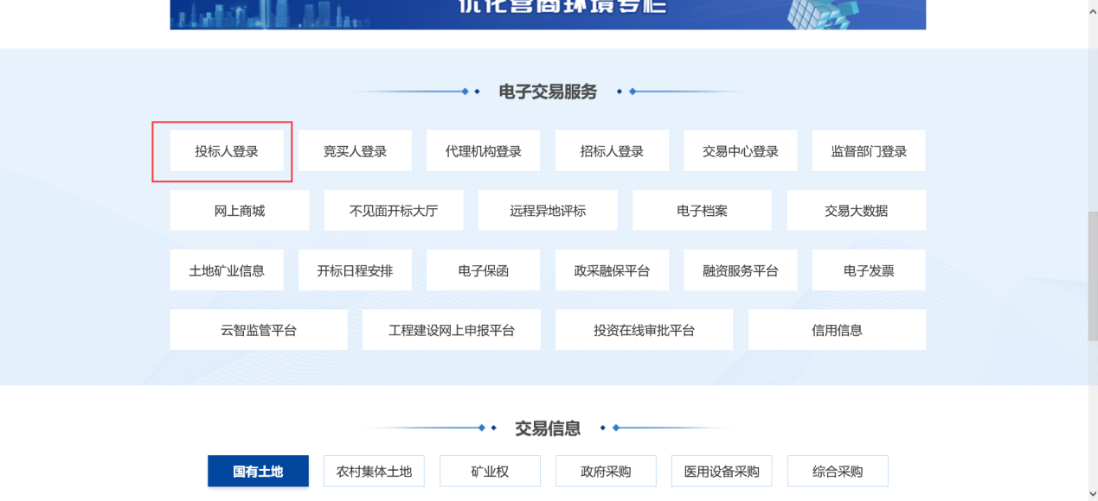1.2.2、点击“免费注册”，如下图所示：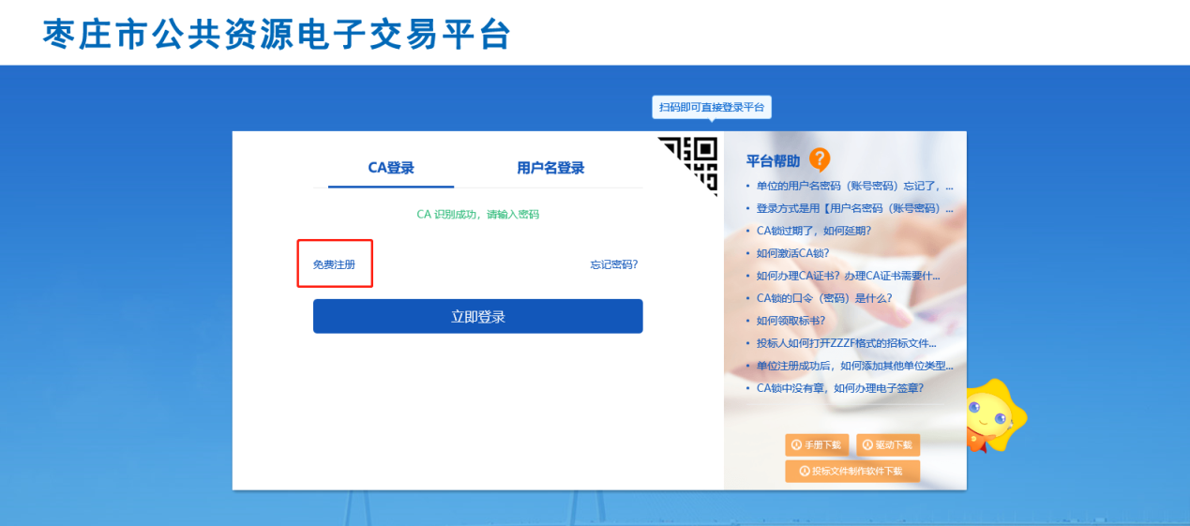1.2.3、阅读“注册协议”，点击“我已阅读并同意该协议”进行注册，如下图所示：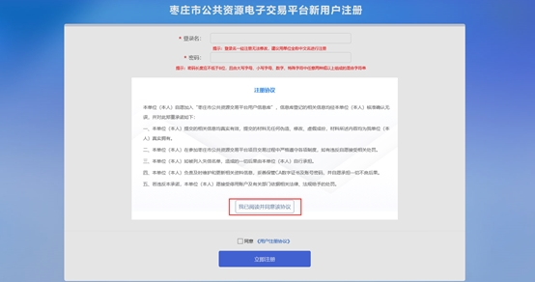1.2.4、填写用户信息，如下图所示：
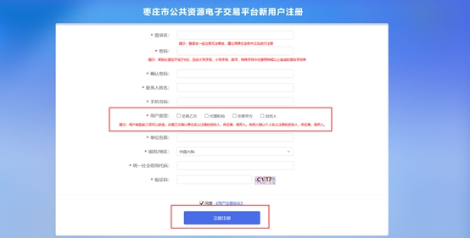注：用户类型前三项可以多选。
交易乙方是指：以企业名义注册的投标人、供应商、竞买人；
代理机构是指：招标代理机构、采购代理机构；
交易甲方是指：招标人、采购人；
自然人是指：以个人名义注册的竞买人、投标人。
1.2.5、填写完毕后点击“立即注册”，提示注册成功，如下图所示：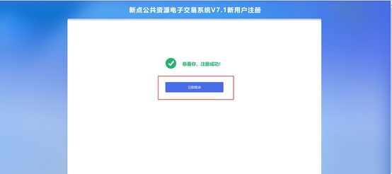1.2.6、点击“立即登录”进入完善用户信息界面，如下图所示：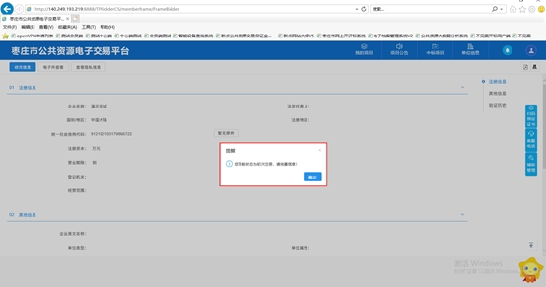1.2.7、点击“确定”后进入基本信息填写界面，如下图所示：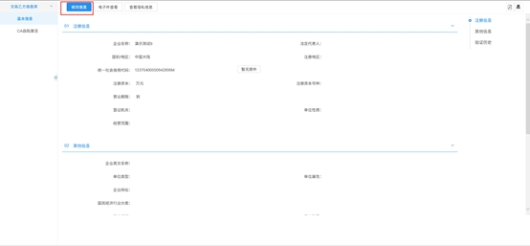1.2.8、点击“修改信息”后，如实填写基本信息，如下图所示：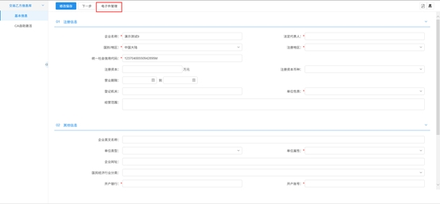1.2.9、点击“电子件管理”上传所需材料，如下图所示：注：诚信承诺书、法人授权委托书模板在界面右上角提供下载，自行打印填写完毕后拍照、扫描上传。
1.2.10、点击“上传”按钮进行电子件上传，上传完毕后，如下图所示：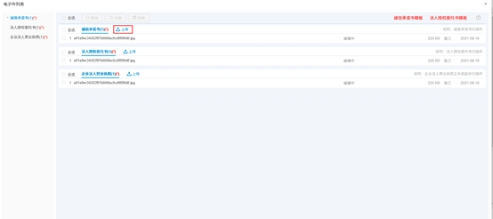1.2.11、返回基本信息页面点击“下一步”，如下图所示：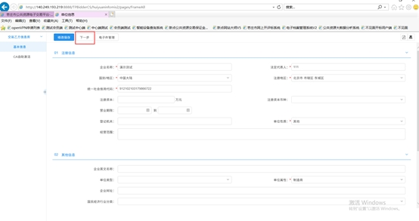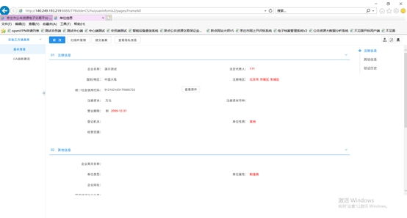1.2.12、点击“提交备案”、“确认提交”，提示验证通过，如下图所示：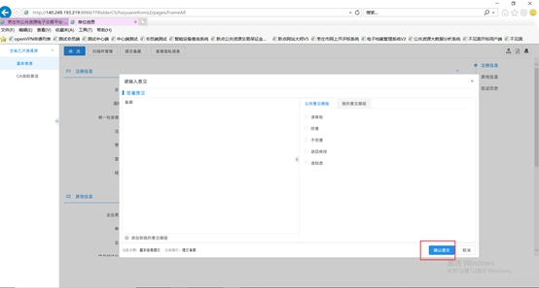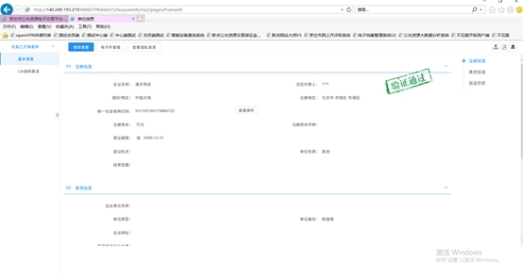

1.3、办理CA数字证书并激活
办理流程及所需材料到枣庄市公共资源交易网（ggzy.zaozhuang.gov.cn）“办事指南”栏目-“办事流程”查看、下载。
1.3.1、登录枣庄市公共资源交易网（ggzy.zaozhuang.gov.cn），根据用户类型选择相应登录入口点击进入，选择用户名登录，如下图所示：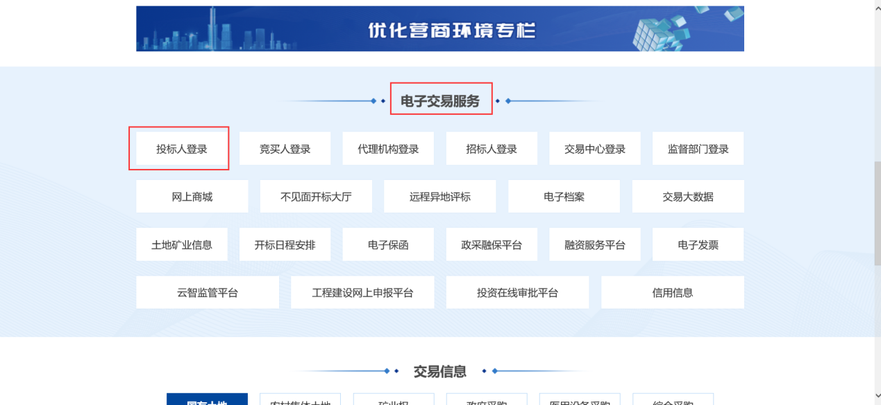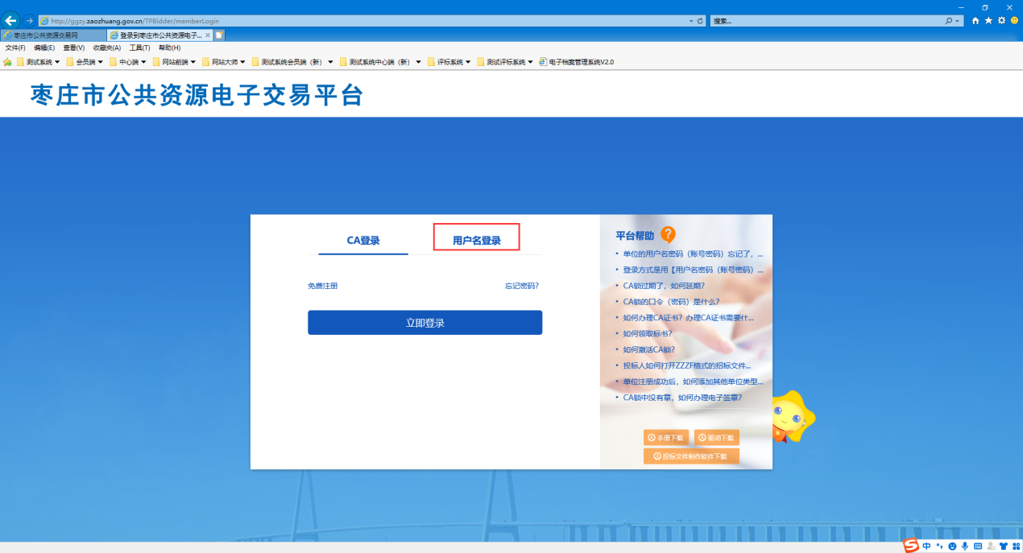1.3.2、用户名登录后点击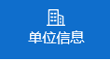，如下图所示：
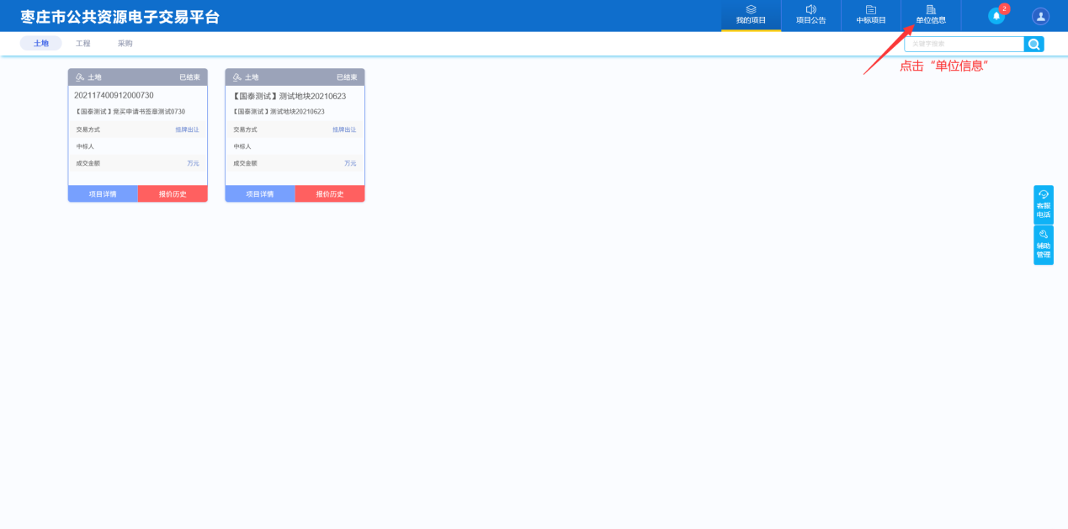1.3.3、点击“CA自助激活”，如下图所示：
1.3.4、插入CA数字证书后，依次：填写“使用者姓名”，勾选“用户类型”，点击“读取证书”，点击“激活”后完成CA自助激活，如下图所示：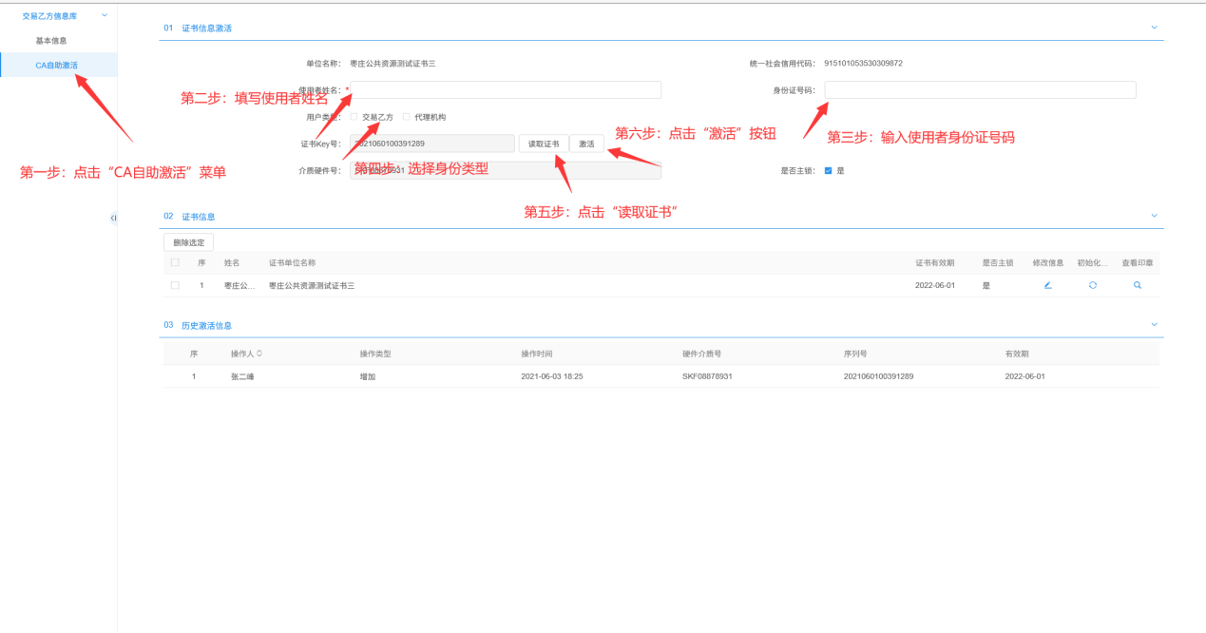
1.3.5、CA数字证书激活后“证书信息”栏目中显示已激活的CA数字证书，如下图所示：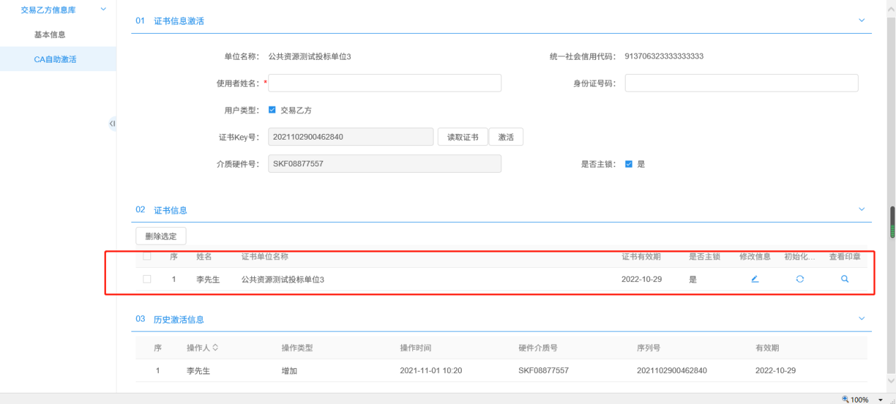

1.4、安装投标文件制作工具（含系统驱动）
1.4.1、在用户登录界面，点击“投标文件制作软件下载”，如下图所示：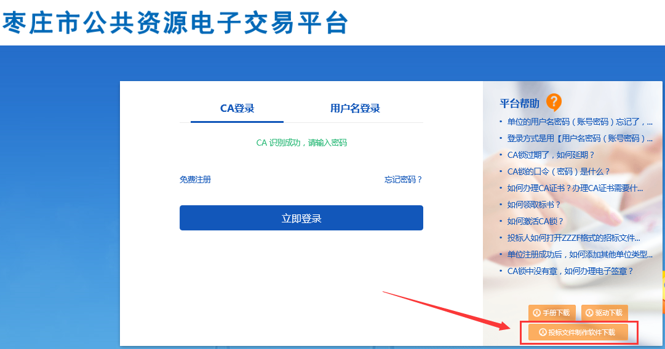
1.4.2、双击安装程序，进入安装程序，如下图所示：（注：在安装制作软件之前，请确保所有浏览器均已关闭。）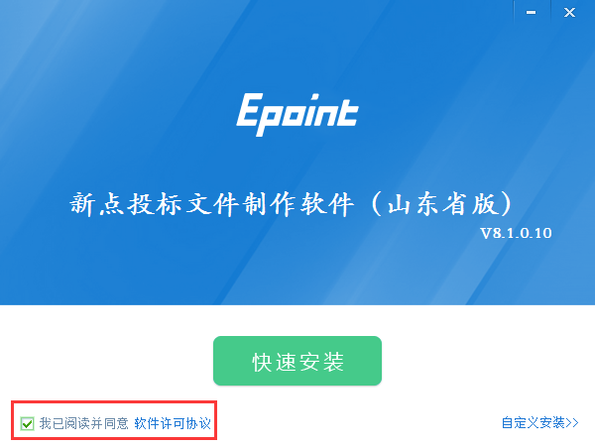1.4.3、选中协议，点击“自定义安装”，打开安装目录位置。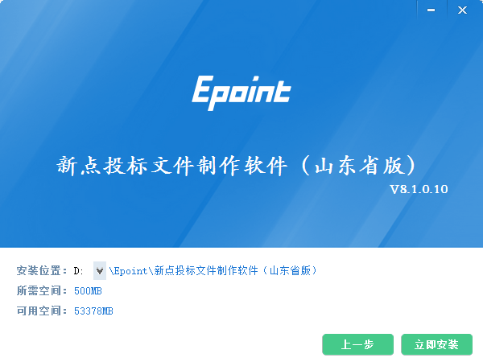注：也可选择点击“快速安装”按钮，将制作软件及系统驱动安装到默认位置。
1.4.4、制作软件及系统驱动安装完成后，显示完成界面，如下图所示：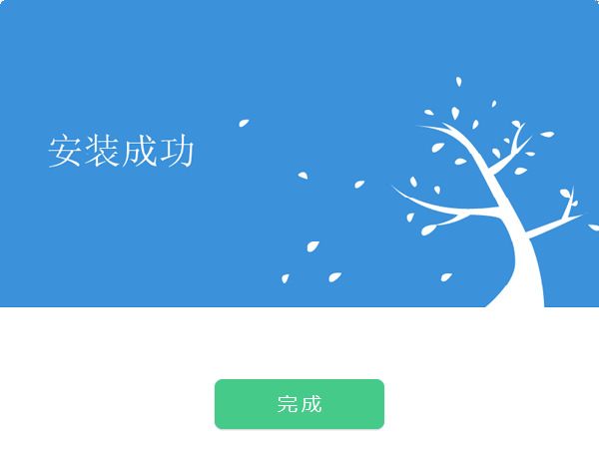1.4.5、点击“完成”按钮，制作软件及系统驱动安装成功，桌面生成图标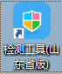，点击此图标启动检测工具。
注：制作软件及驱动在网络畅通状态下自动更新。
1.4.6、将CA插入电脑，点击一键检测，如下图所示：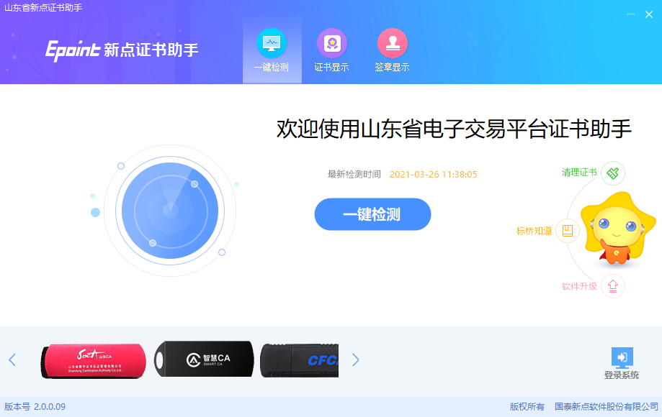1.4.7、输入CA密码（初始密码为6个1）点击确定，如下图所示：
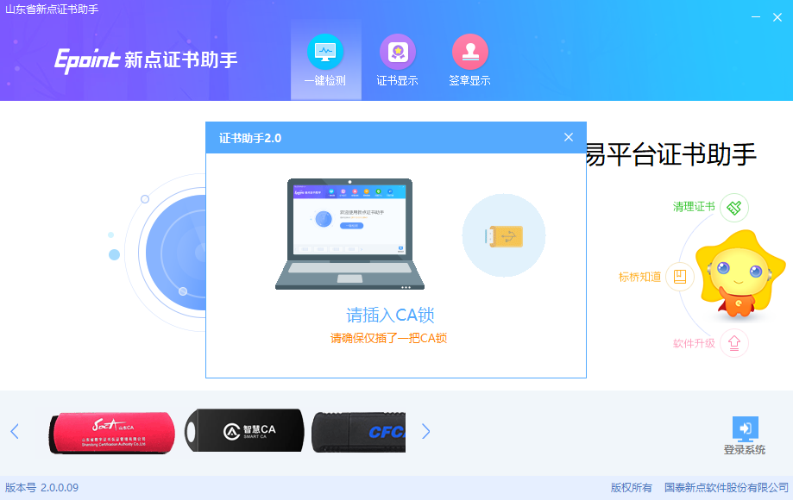1.4.8、待进度完成，完成检测，如下图所示：
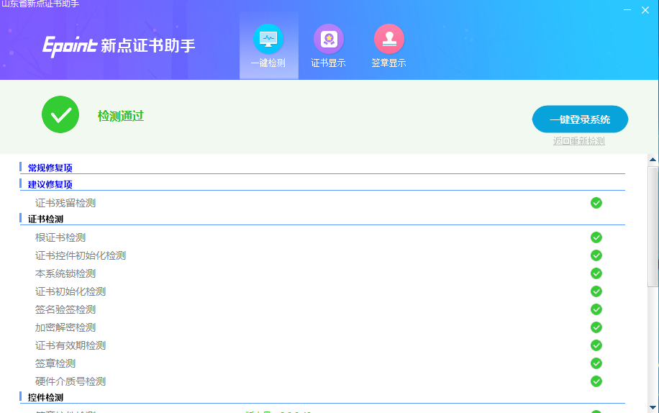注：如果“证书检测”中均打“√”，则表示您的CA数字证书是可以正常使用的；
如果“控件检测”中均打“√”，则表示您的电脑操作系统所需要的控件都安装完毕了。
“系统检测”主要是进行可信任站点的设置。
1.4.9、点击“签章显示”，出现“签章工具”页面，如下图所示：
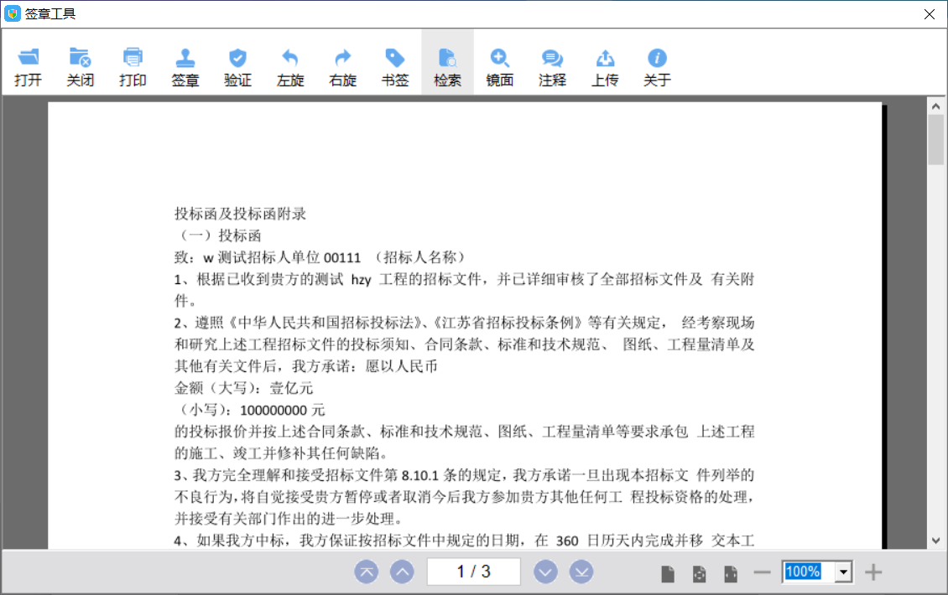1.4.10、点击“单页签章”，手动逐项选择印章进行检测，如下图所示： 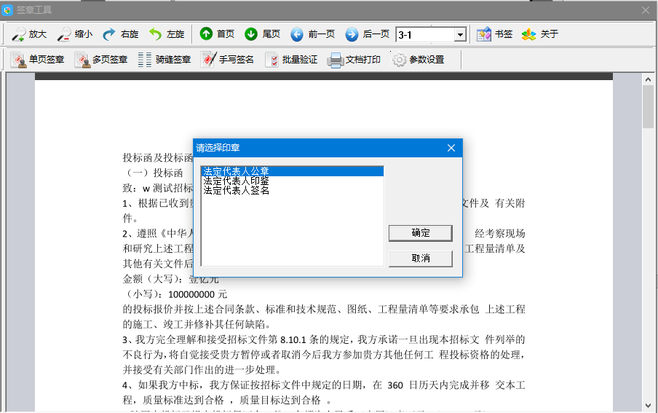1.4.11、选择印章后鼠标左键单击页面空白处，完成测试模拟签章。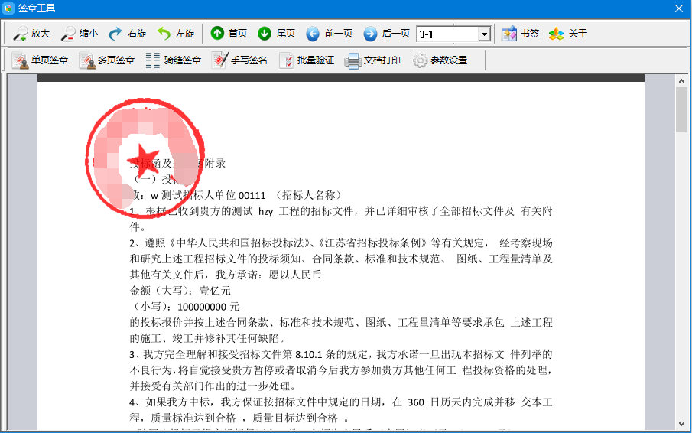

1.5、设置浏览器
1.5.1、点击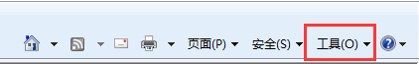工具按钮，点击菜单里面的‘Internet选项’，如下图所示：
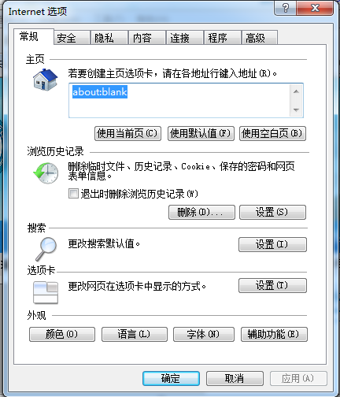
1.5.2、点击‘安全’-‘可信站点’-‘站点’，弹出添加可信站点页面，取消‘对该区域中的所有站点要求服务器验证’的勾选，输入： ggzy.zaozhuang.gov.cn,点击‘添加’后，关闭，如下图所示：
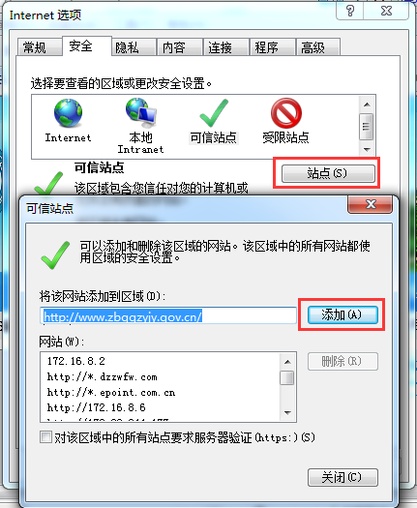
1.5.3、点击‘安全’菜单下‘自定义级别’，把ActiveX控件和插件菜单下所有子菜单全部设置为启用，如下图所示：
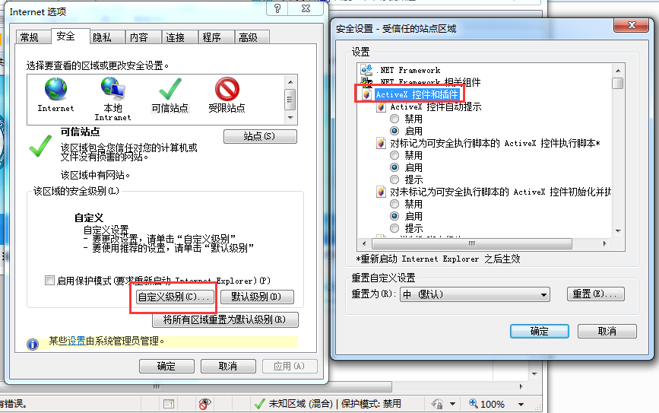1.5.4、点击工具菜单中的‘兼容性视图设置’，输入： ggzy.zaozhuang.gov.cn,点击‘添加’，关闭，如下图所示：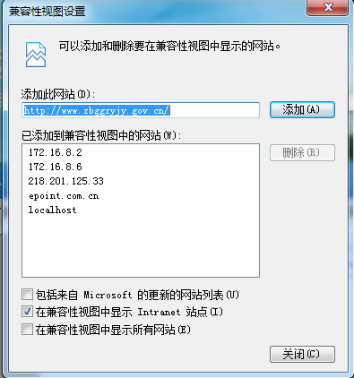
1.5.6、关闭拦截工具
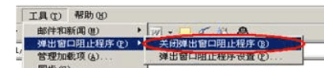
1.5.7、用户使用win7系统的，再次启动浏览器后，浏览器下方会出现加载项安装提示，点开小三角图标，选择“允许所有网站”。之后还有两个加载项安装提示信息，参照上面的方法，都选择“允许所有网站”。
用户使用XP系统的，再次启动浏览器后，浏览器上方出现加载项安装提示信息，如下图：
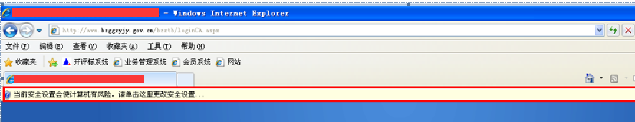在此提示信息上点击，依次选择“禁用的加载项—在所有网站上运行加载项”。
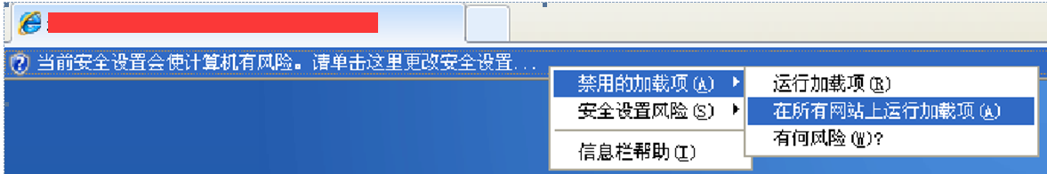出现如上窗口，点击运行。
注：使用低版本操作系统及浏览器可能会影响某些功能。

2、交易业务操作流程
以竞争性磋商方式为例编写，其余方式可参考操作。

2.1、用户登录
2.1.1、登录枣庄市公共资源交易网（ggzy.zaozhuang.gov.cn），将已经激活的CA数字证书插入电脑，选择“投标人登录”，如下图：
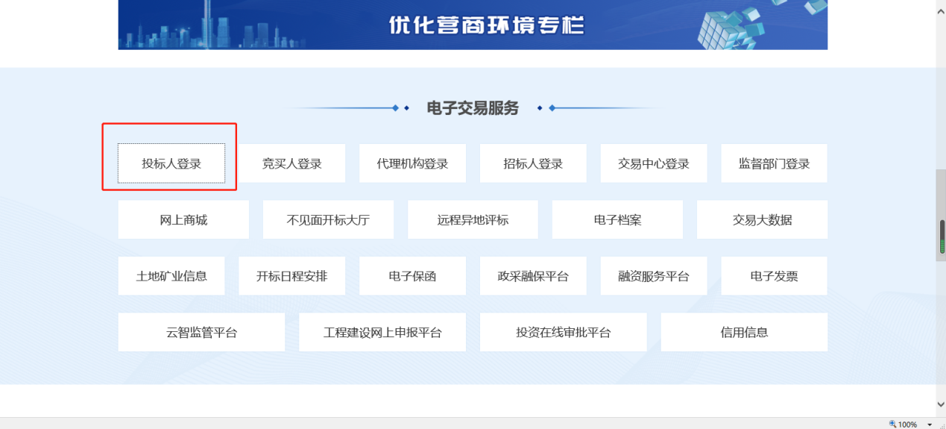
2.1.2、选择“CA登录”，点击立即登录，弹出输入密码界面，输入密码后点击确认，如下图：
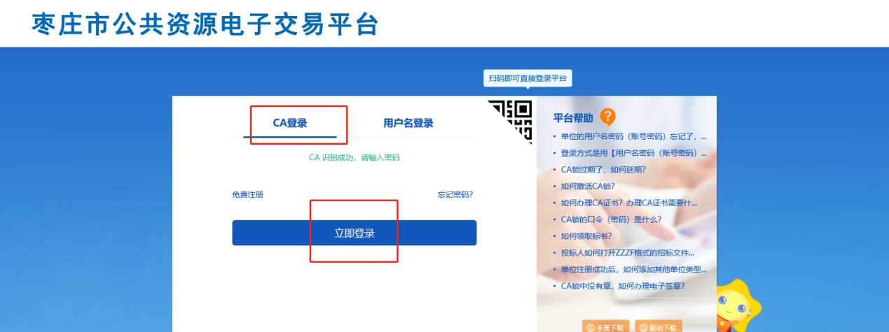
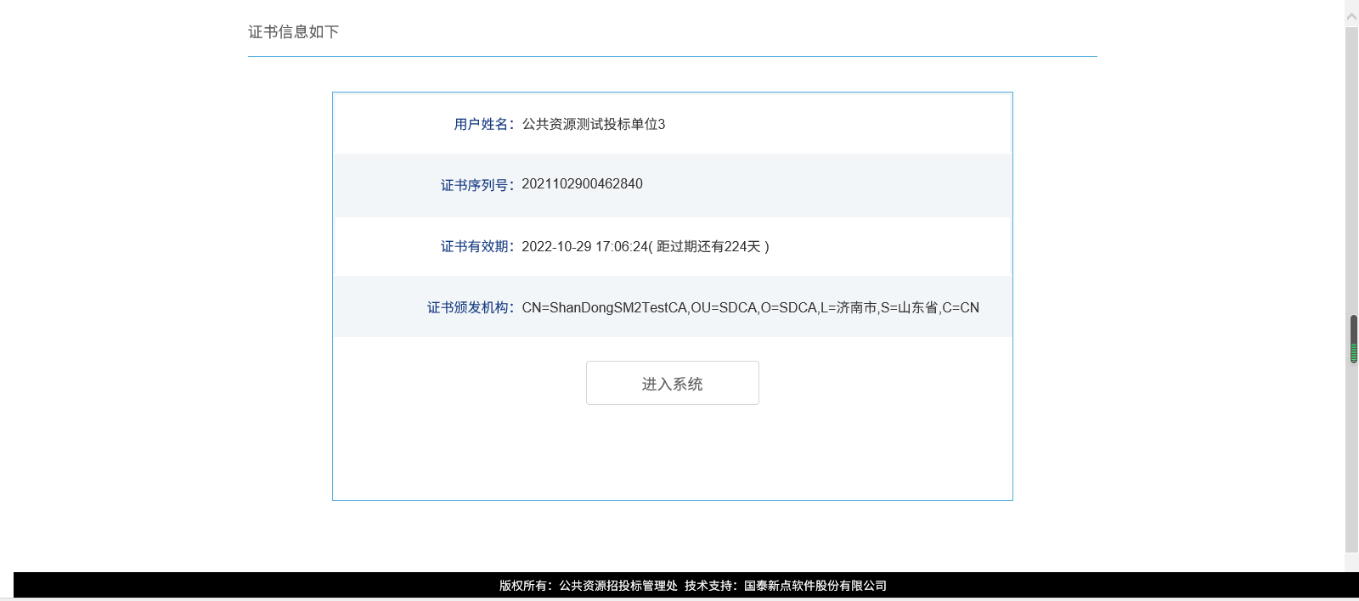注： CA数字证书一经激活，用户的帐号登录方式即失效，只能通过CA方式登录。

2.2、查看公告信息
2.2.1、依次选择“项目公告”-“采购”，查看查找项目，点击“公告详情”，如下图：
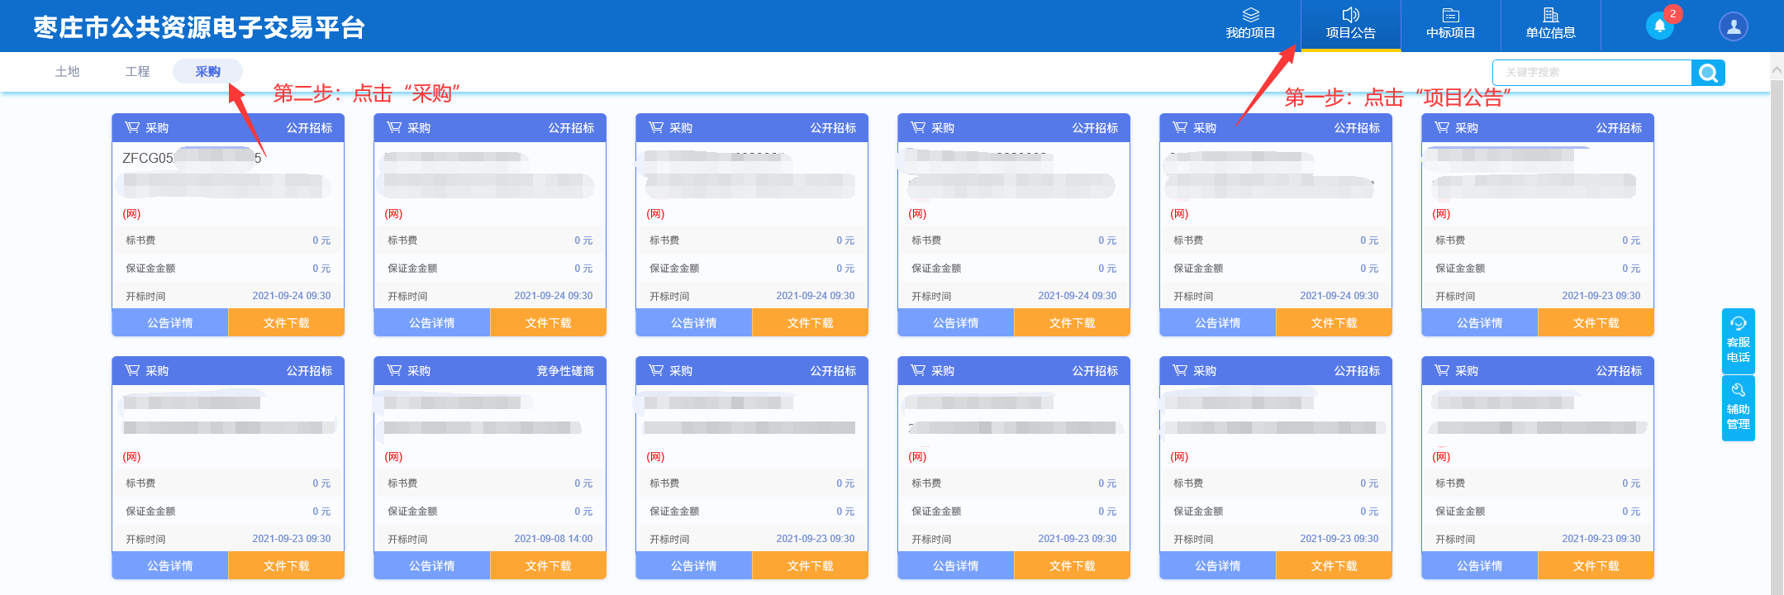

2.3、下载采购文件
2.3.1、选择所要参与的项目，点击“文件下载”，如下图：
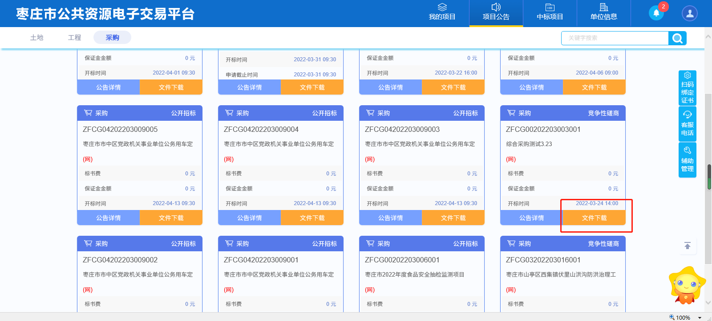
2.3.2、正确填写联系人及联系电话，点击“下载招标文件”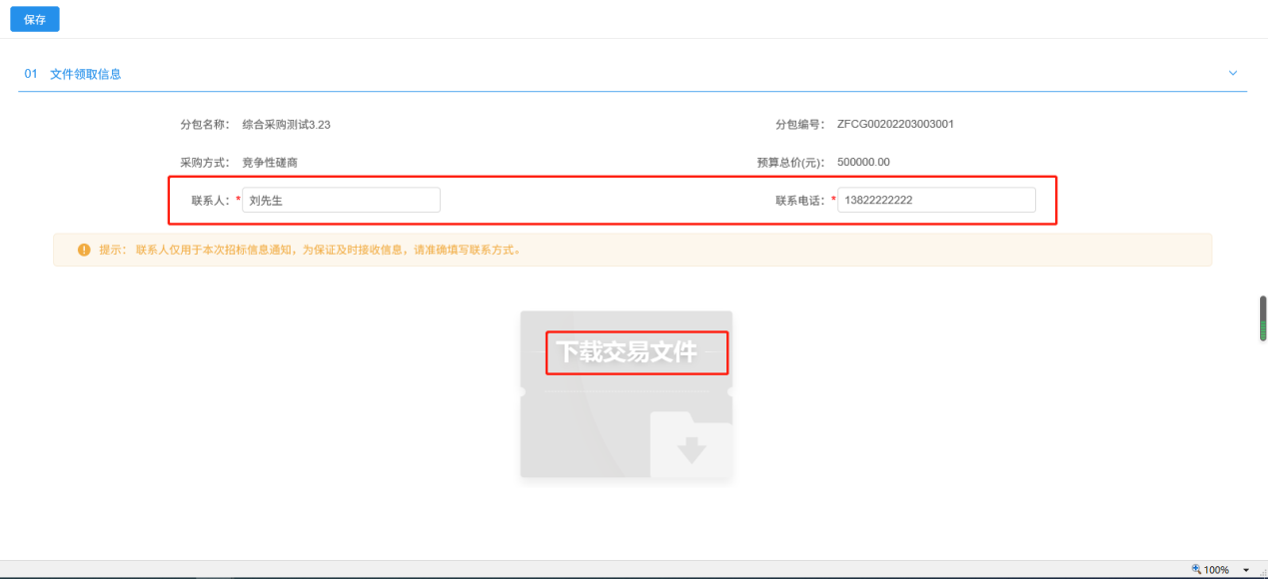
2.3.3、选择文件存放路径，如下图：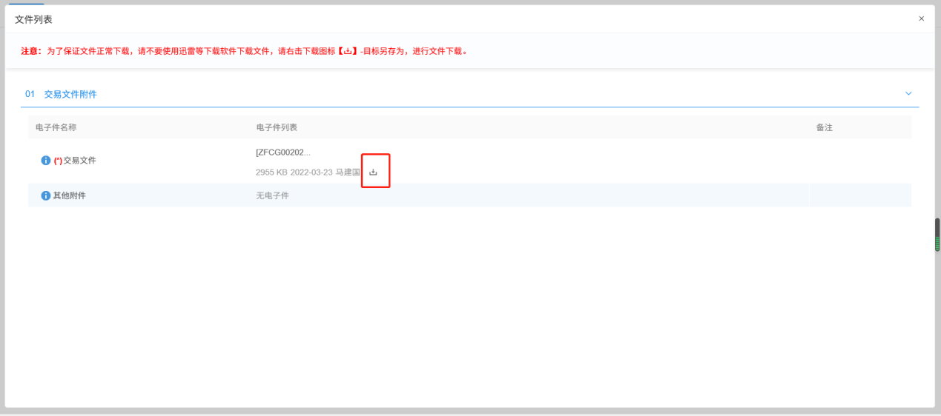

2.4、编制上传响应文件
2.4.1、双击运行安装完成的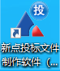，点击新建项目，选择下载的招标文件，如下图：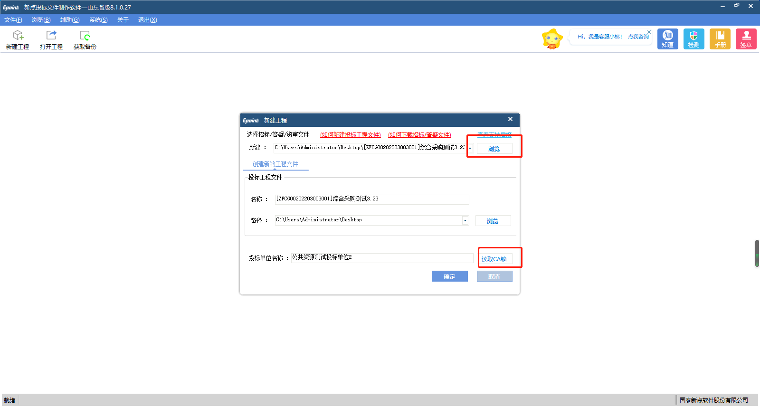2.4.2、制作软件读取招标文件成功后，点击“读取CA锁”或手动填写投标单位名称，如下图：
2.4.4、浏览采购文件基本信息，如下图：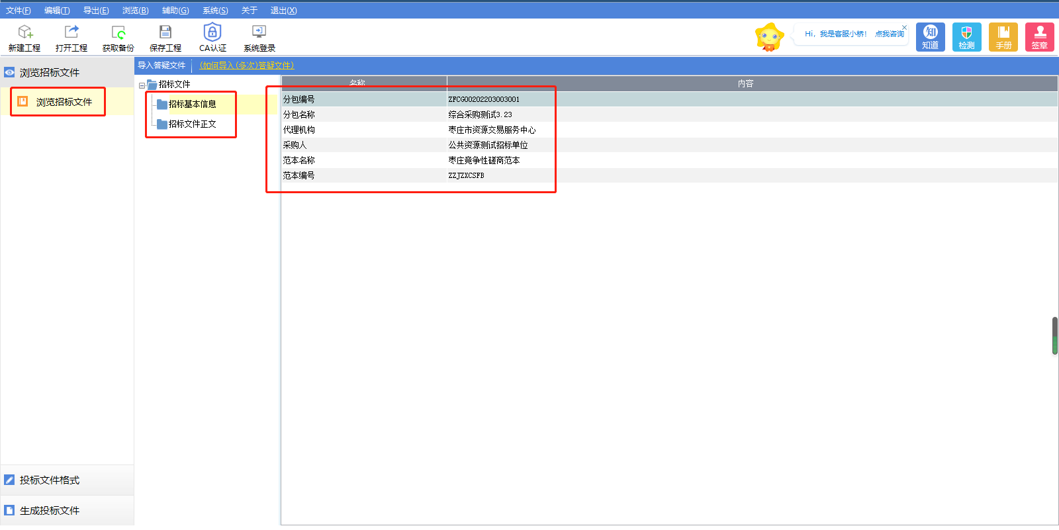
2.4.5、根据采购文件要求格式编制响应文件，如下图：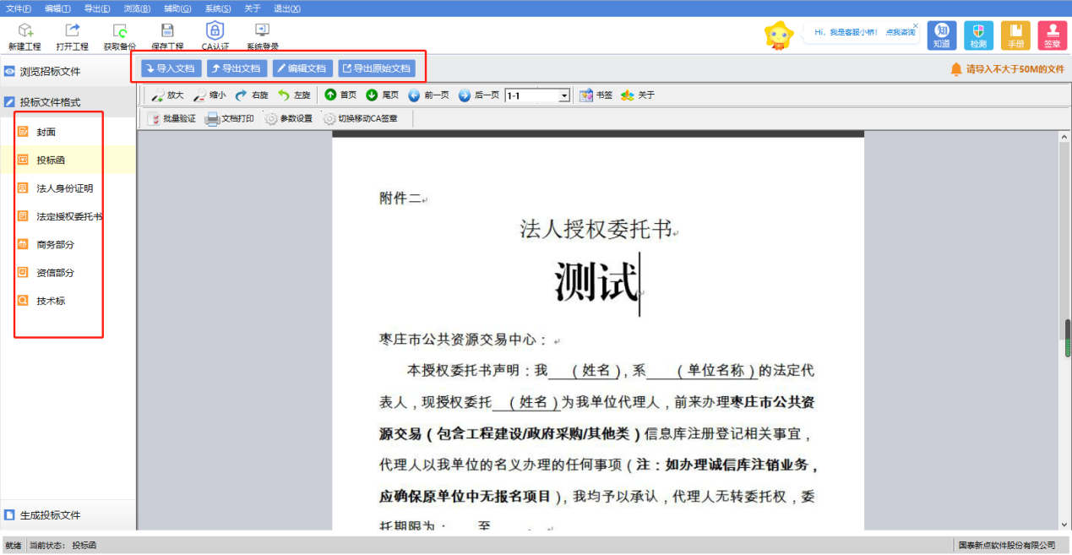
2.4.6、文件制作完成后，按照制作流程依次进行批量转换、标书签章、预览标书等，如下图：
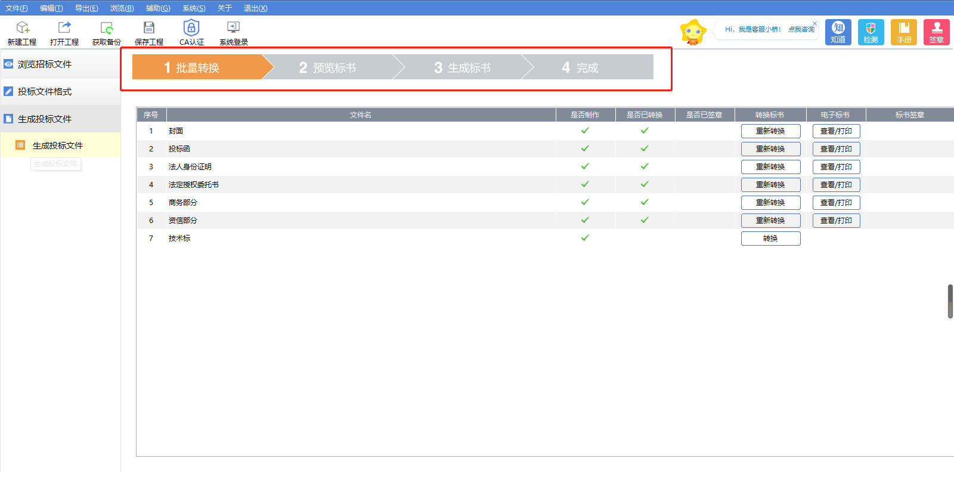2.4.7、准确填写投标总价，如下图：
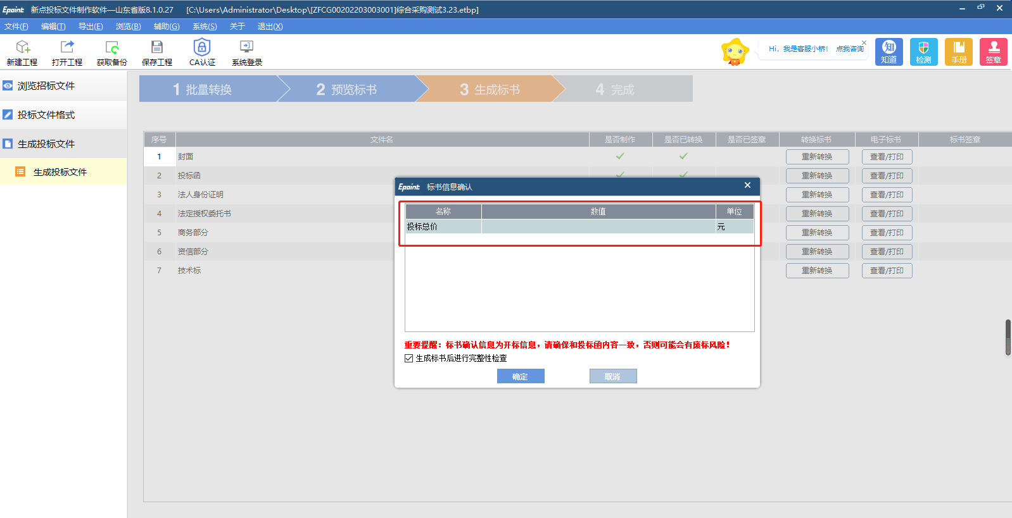2.4.8、投标文件制作完成，选择保存路径、下载标书等，如下图：
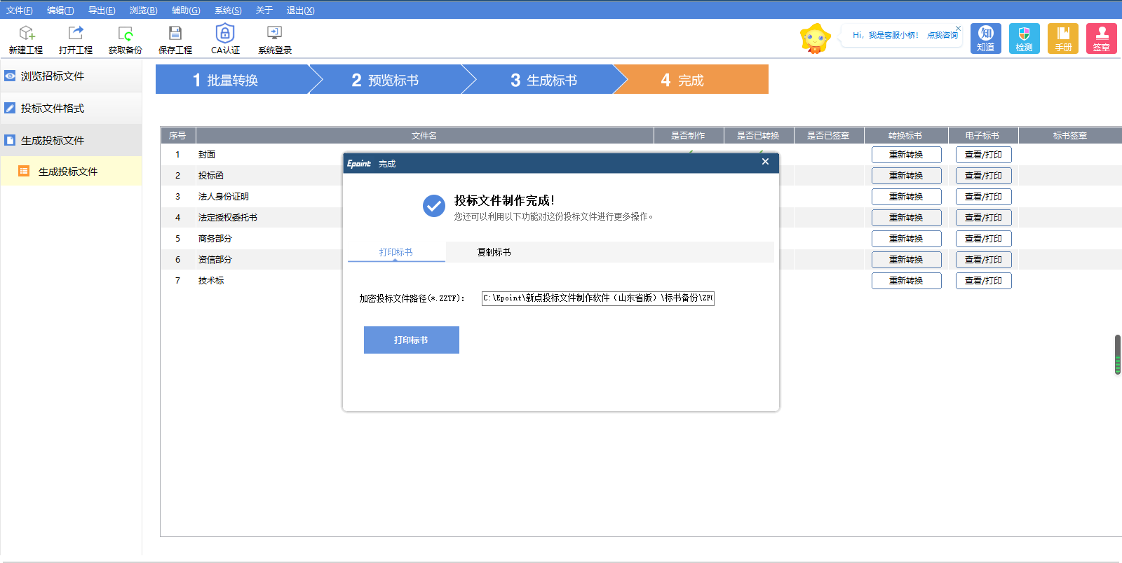
2.4.9、点击“项目流程”，选择“上传投标文件”，如下图：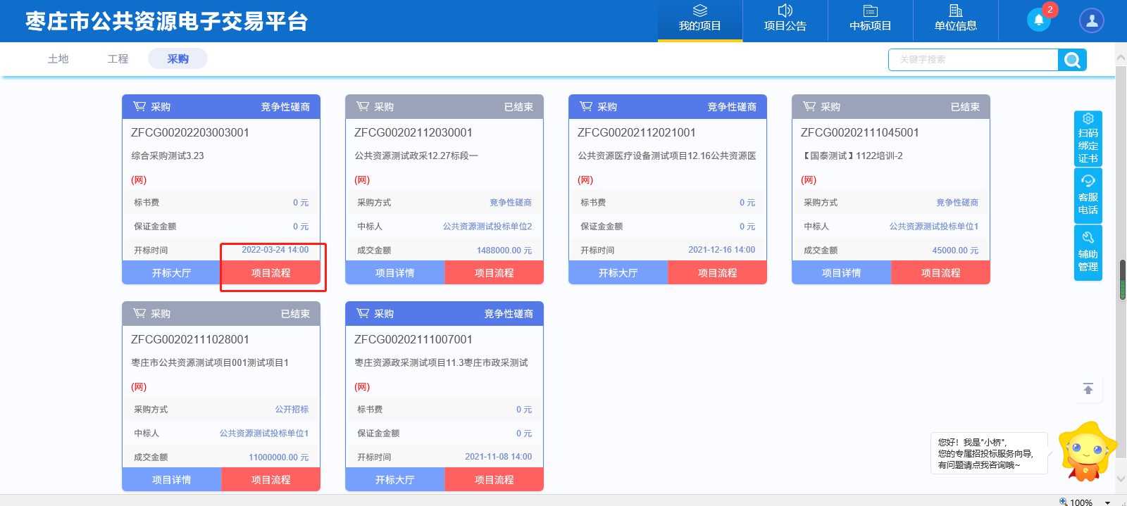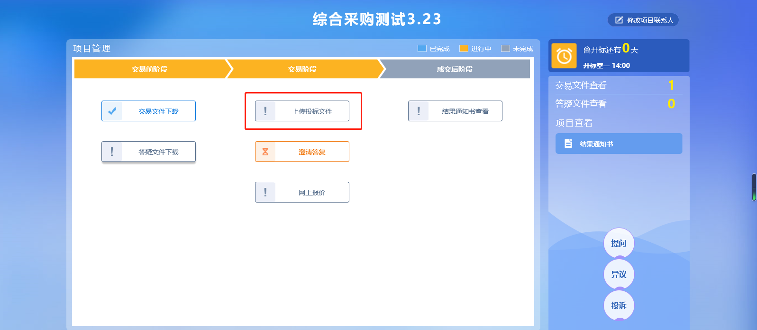2.4.10、点击“上传投标文件”按钮，上传响应文件后进行模拟解密，解密无误后则表示上传成功，如下图：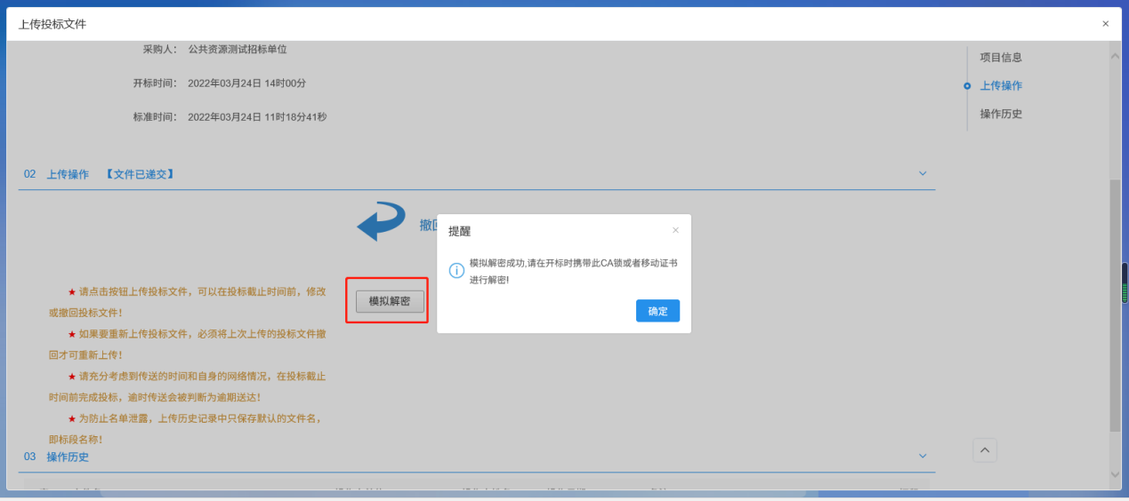

2.5、开标
以不见面开标方式为例编写，现场开标方式可参考操作。
2.5.1、打开IE浏览器，输入枣庄市不见面开标大厅地址：http://ggzy.zaozhuang.gov.cn/BidOpening，按回车键进入登录界面，根据页面的推送提示下载新点专用视频直播播放器进行安装，如下图：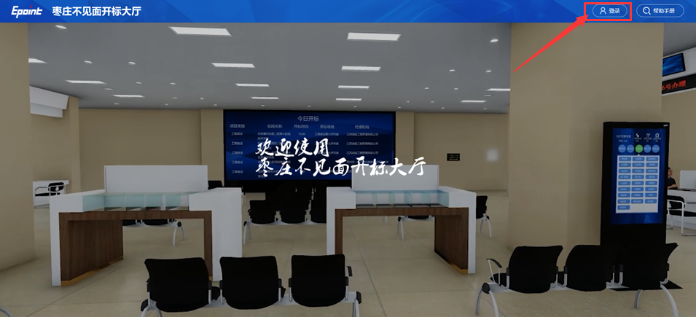
2.5.2、点击右上角“登录”按钮，插入CA数字证书，选择“投标人——CA登录”，输入CA密码，如下图：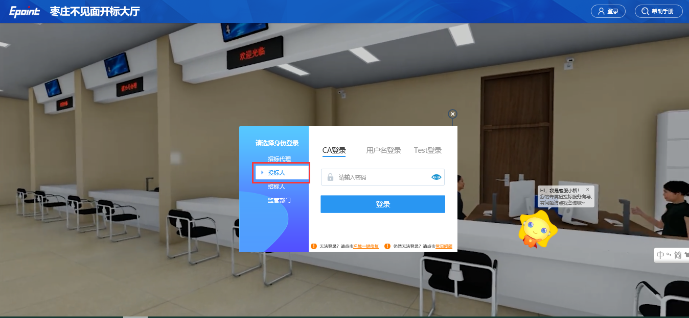
2.5.3、点击登录按钮后，进入项目列表。选择需要参与开标的标段包，点击进入开标大厅，如下图：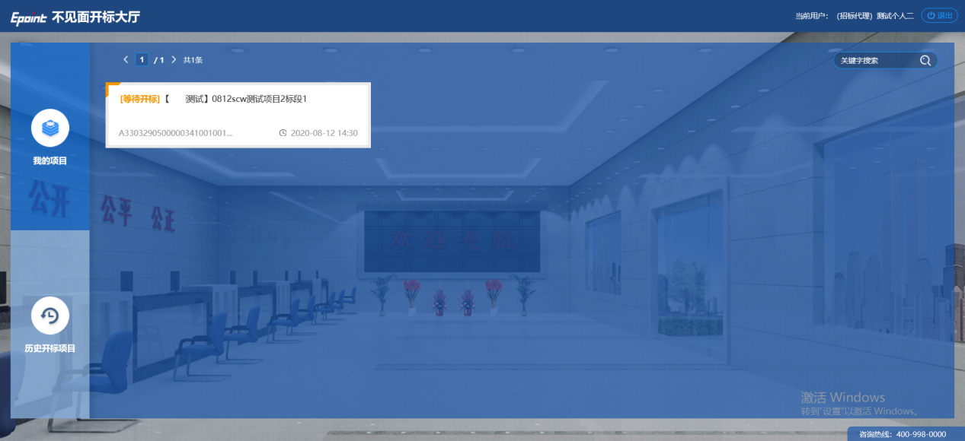2.5.4、选择标段包后，系统会弹出开标流程，请仔细阅读，如下图：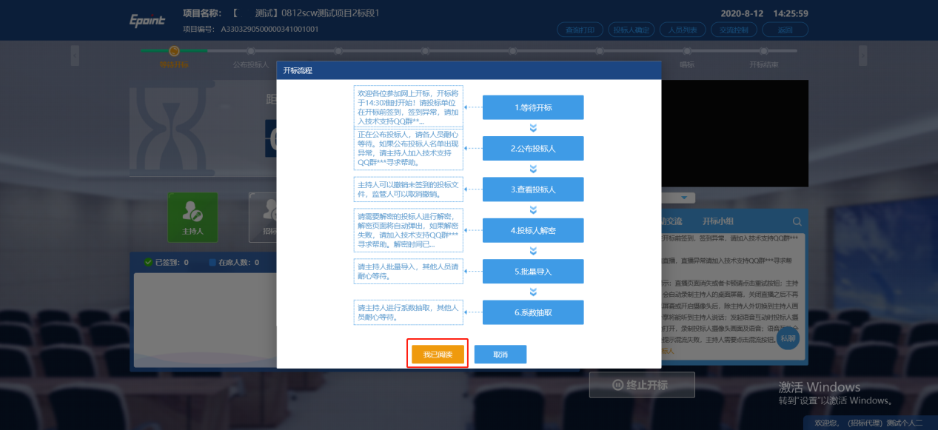2.5.5、阅读完成后点击“我已阅读”按钮，进行开标签到，如下图：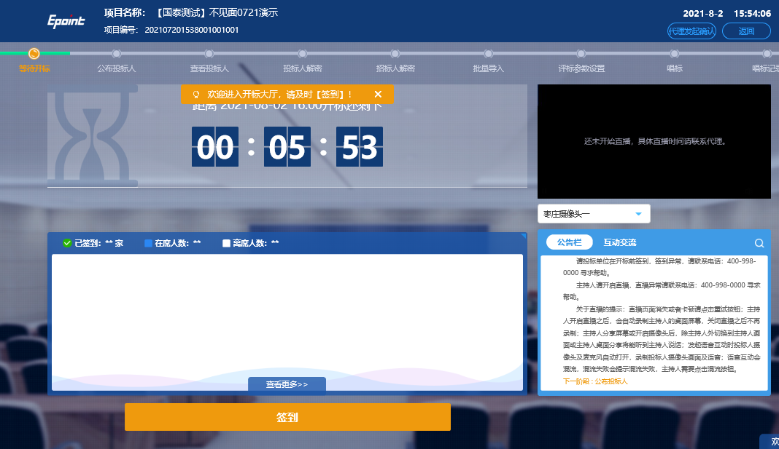
2.5.6、公布投标人阶段为等待阶段，需要招标代理进行操作，在视频直播下方【枣庄摄像头一】三角符号可以切换环境监控或者主持人桌面，如下图：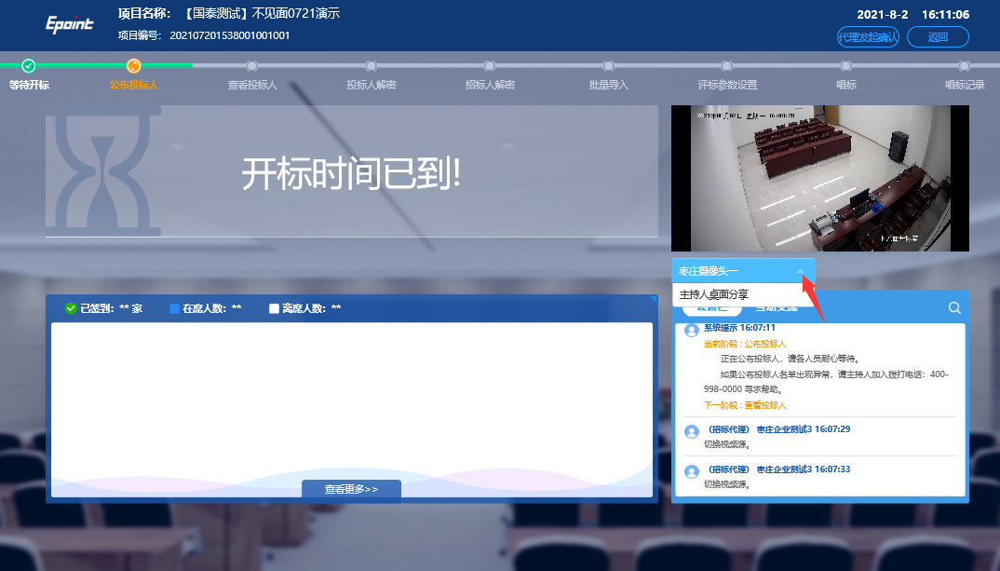2. 5.7、环境监控或主持人桌面都可以双击进行全屏化，再次双击即可退出，如下图：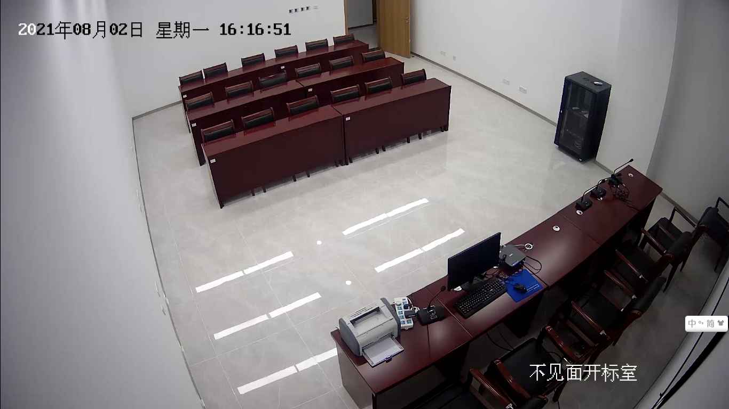2.5.8、此阶段默认开启群聊，有问题可在互动交流提问，如下图：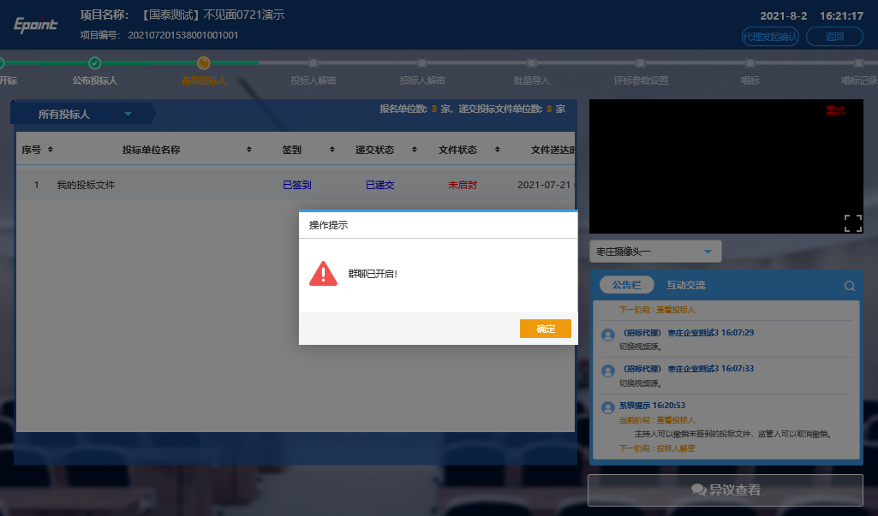2.5.9、公告栏为系统提示及招标代理操作提示，如下图：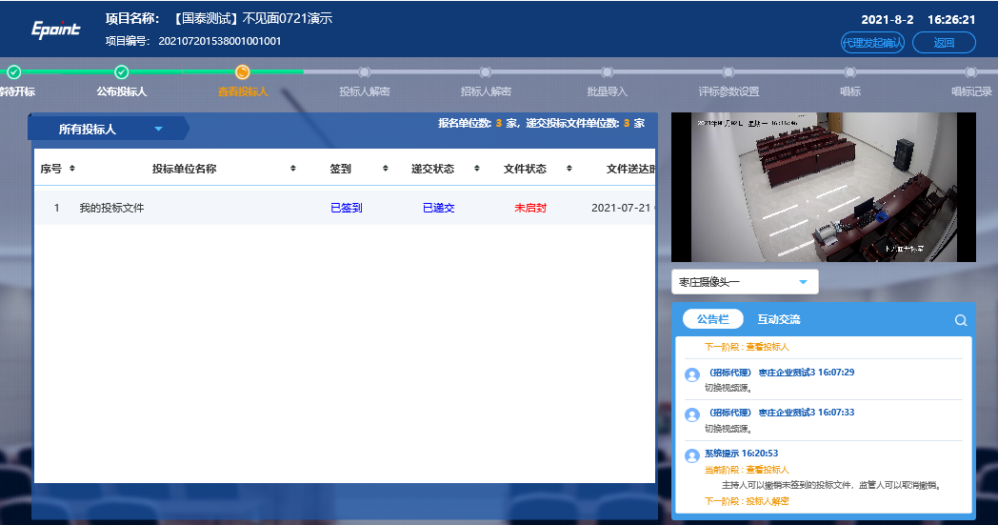2.5.10、在投标人解密阶段，弹出解密窗口，输入CA密码进行解密，操作系统会出现倒计时，供应商需在规定时间内解密招标文件，如下图：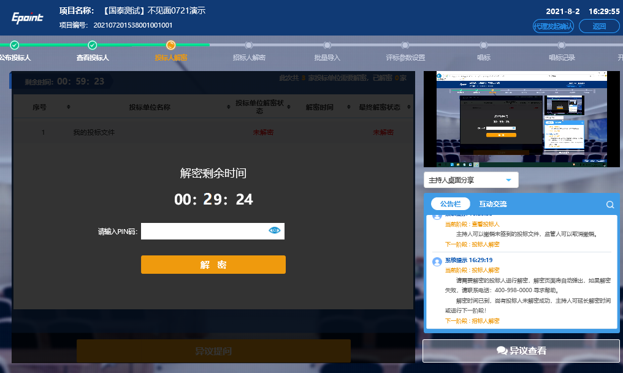2.5.11、投标人解密阶段，系统支持所有单位同时解密，本单位解密完成后等待其他单位完成操作，如下图：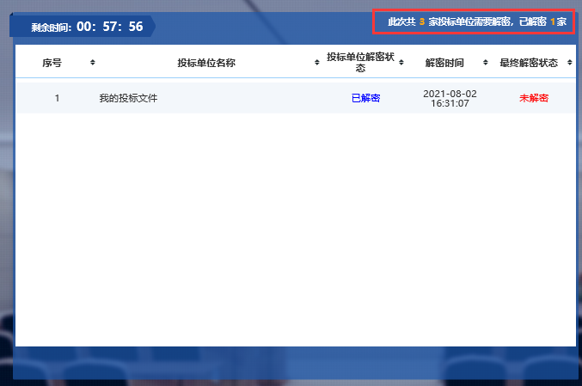2.5.12、所有供应商解密完成后，进入招标人解密阶段，无需供应商操作。
2.5.13、等待采购代理导入投标文件，无需供应商操作，如下图：
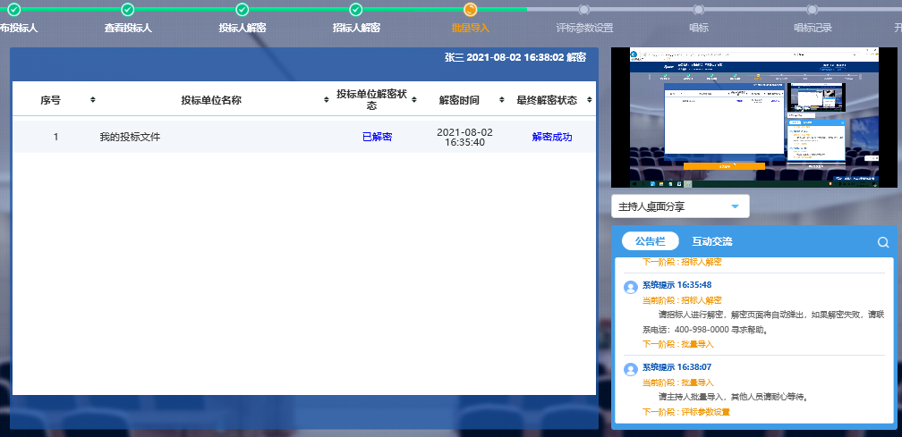2.5.14、等待招标代理填入参数，抽取参数抽取人。如果被抽中，会有提示，请在60S内完成参数抽取，如下图：注：评标办法中包含参数设置的按以下步骤操作，无参数设置则不体现此功能。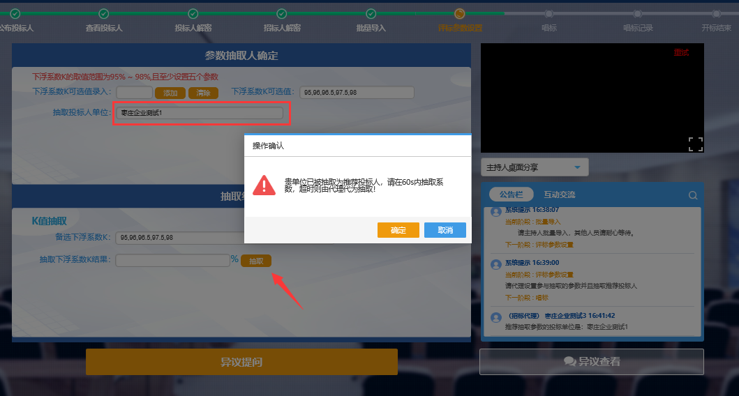
2.5.15、点击开始进行参数抽取，如下图：
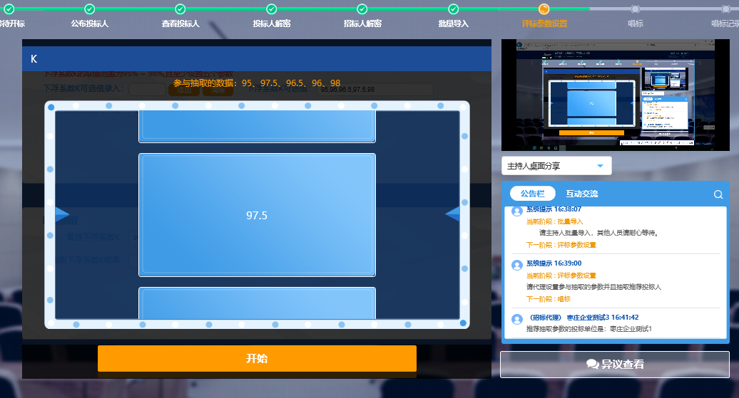
注：评标办法中包含参数设置的按以上步骤操作，无参数设置则不体现此功能。
2.5.16、公布唱标内容，对此内容有异议可以点击异议提问，招标代理应给予回复，如下图：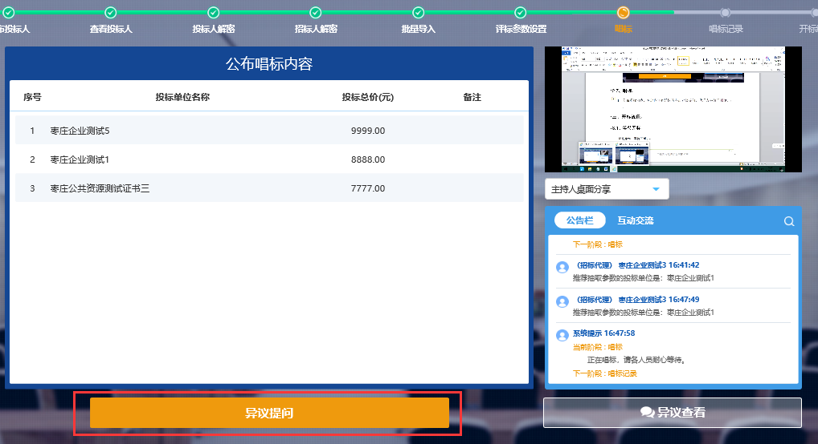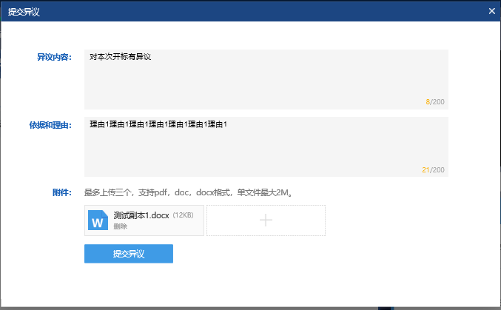2.5.17、如果对本次开标过程无异议应及时进行签章确认，点击唱标记录表进行签章，如下图：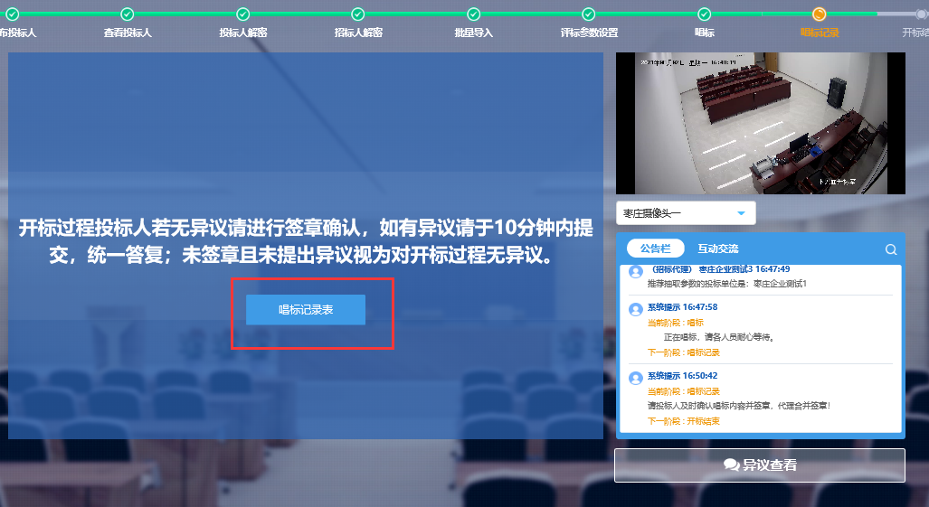2.5.18、点击CA签章，输入密码，选择公章点击确定后等待即可，如下图：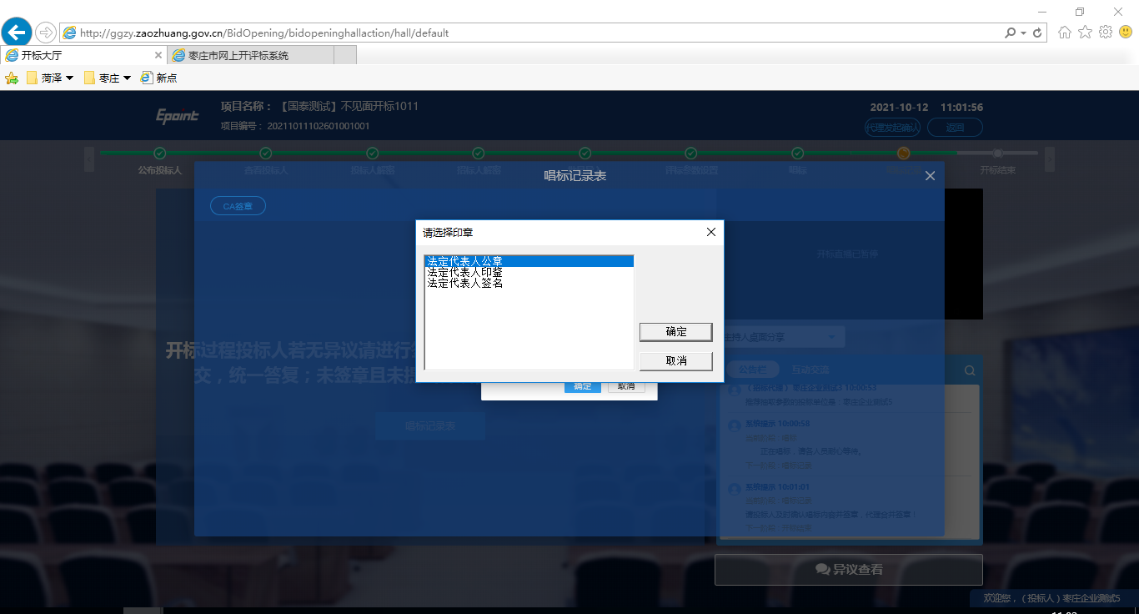
2.5.19、招标代理操作结束开标流程后，开标结束，此时互动交流仍然开启，请关注招标代理动态，如下图：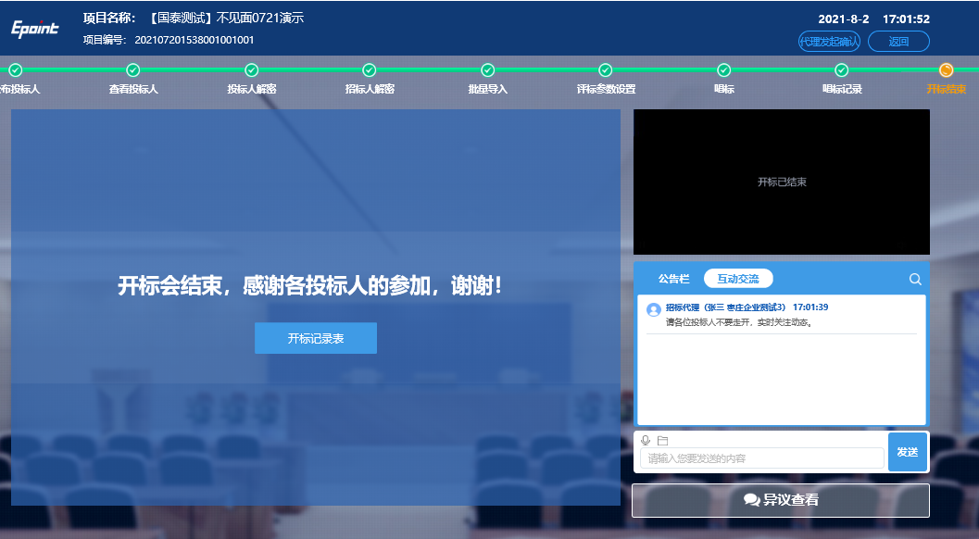

2.6、在线进行二轮报价
2.6.1、评标阶段，评审委员会在评标系统开启二轮报价后，供应商在电子交易平台“项目管理”—“交易阶段”界面点击“网上报价”，如下图：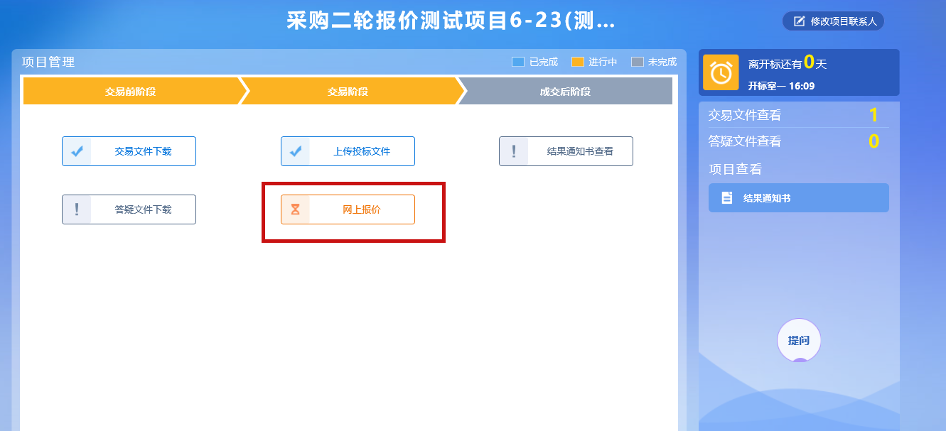2.6.2、点击报价，如下图：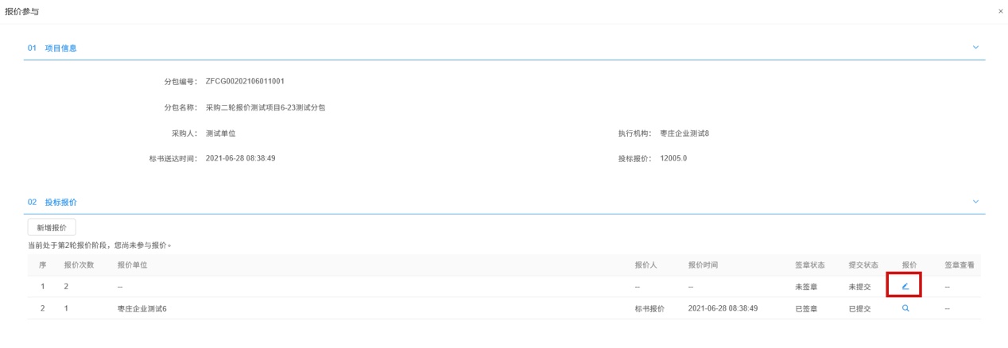
2.6.3、输入报价后，点击保存计算按钮，系统自动生成报价表，返回报价参与页面即可查看，如下图：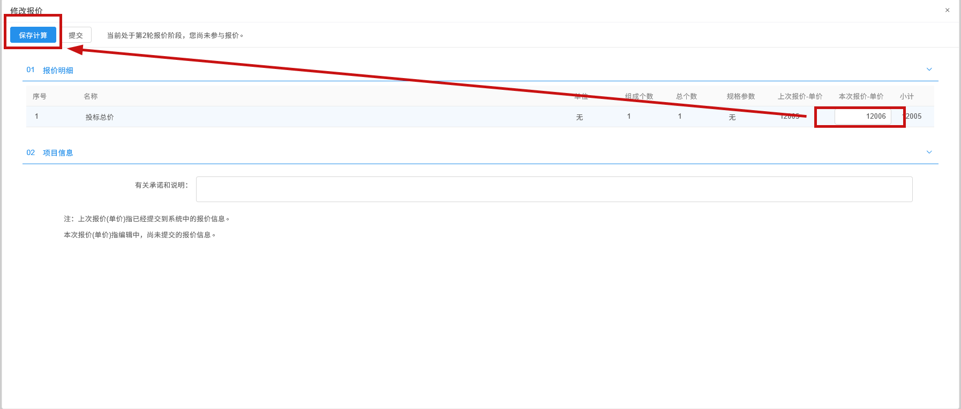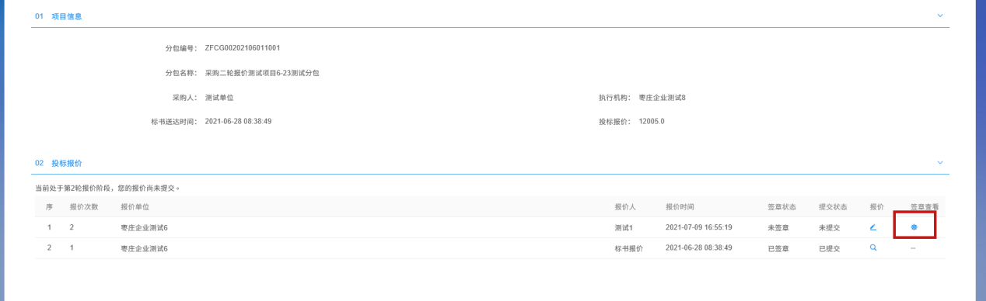2.6.4、在报价表上签章后，点击“签章提交”按钮，返回到报价页面，需再次点击报价按钮进行二次确认，如下图：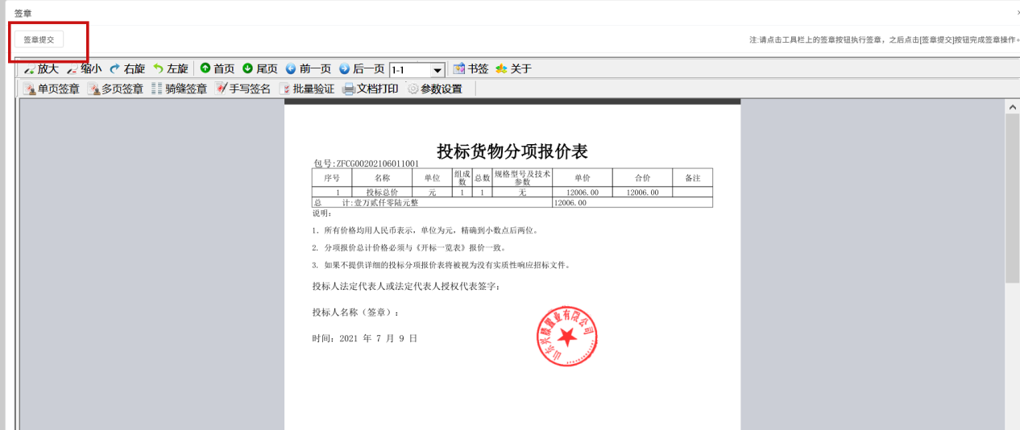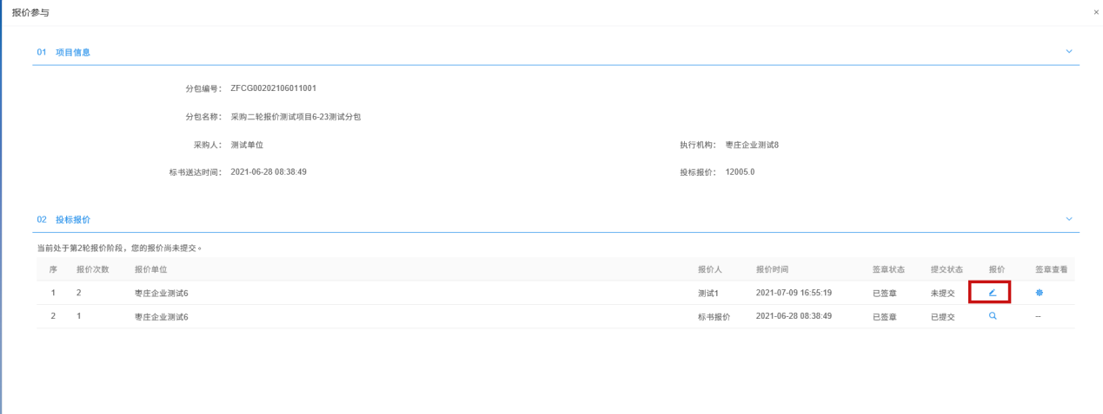2.6.5、再次输入报价（需与报价表价格一致），点击提交完成报价，如下图：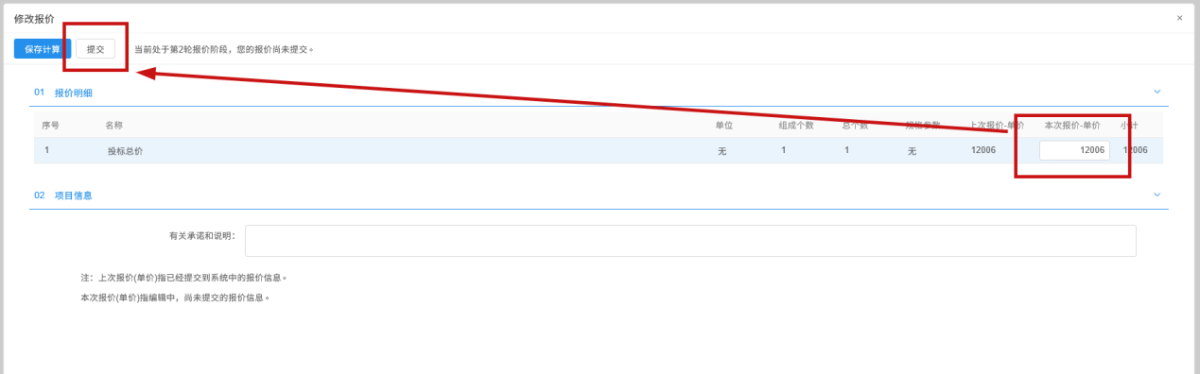

2.7、在线领取成交通知书
2.7.1、单位中标，电子交易平台会推送消息提醒，点击查看中标信息，如下图：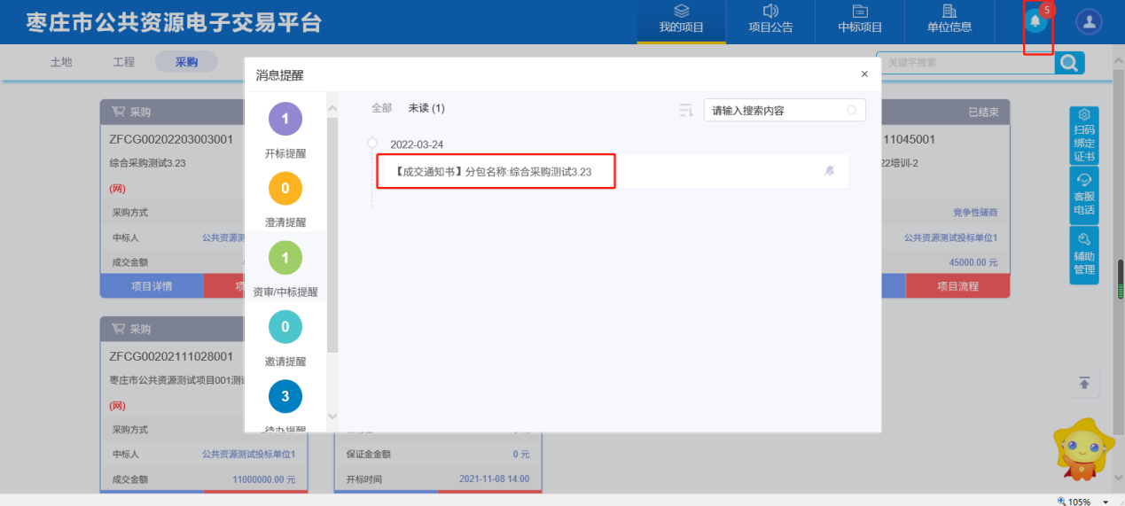2.7.2、在中标项目菜单下可以找到对应项目进行查看，如下图：
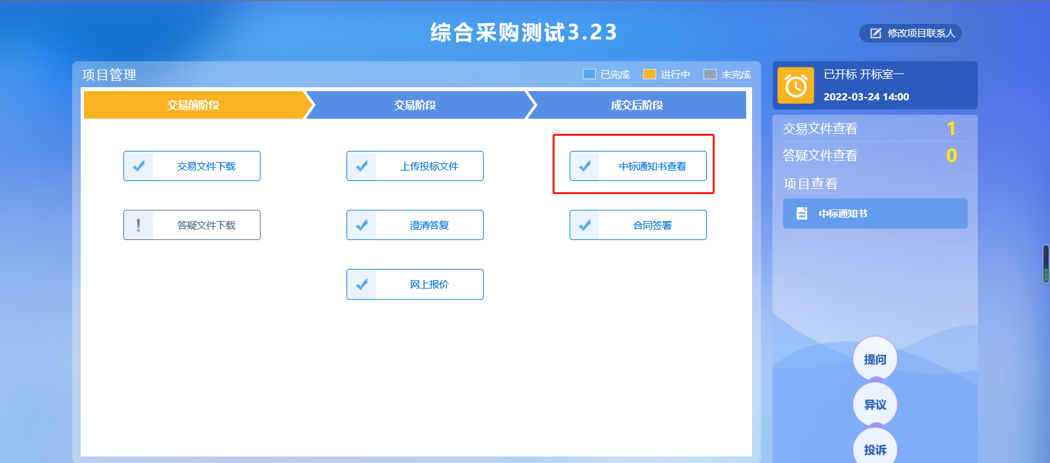

2.8、在线签订合同
2.8.1、单位中标后，在“交易前”界面，点击“合同签署”，如下图：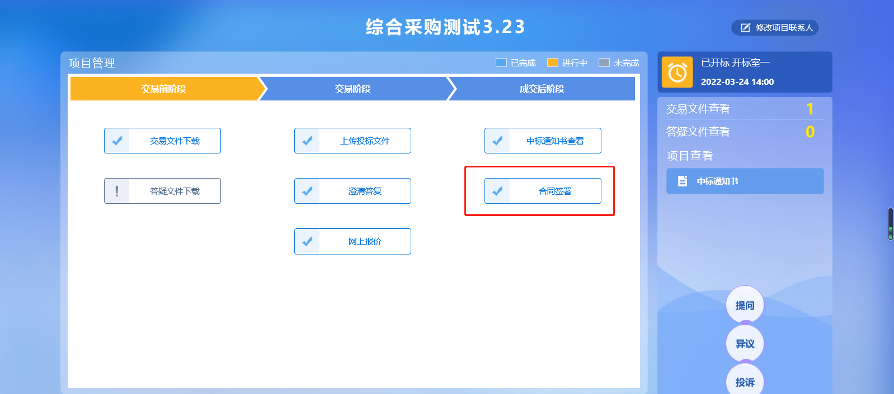
2.8.2、填写合同信息，上传合同电子件后进行签章，提交审核等待交易甲方（采购人）回应，如下图：
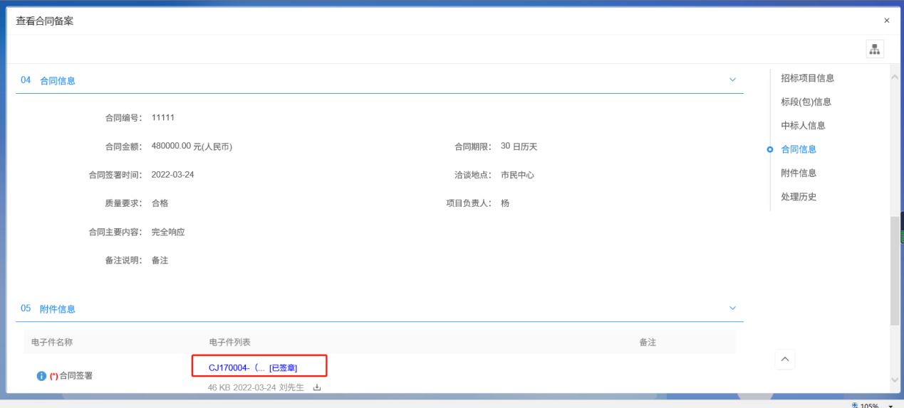
2.8.3、交易甲方（采购人）确认无误进行签章后，合同公示会自动发布到枣庄市公共资源交易网“交易信息”-“合同公示”栏目，如下图：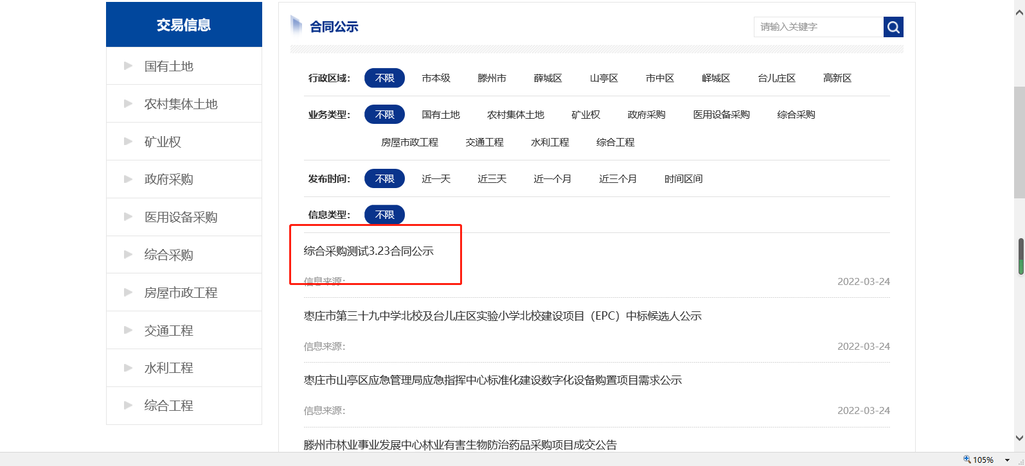
采购业务电子交易全流程结束。

3、其他交易情形操作流程

3.1、提问
3.1.1、供应商对交易项目有疑问，可以在项目管理中点击右下角的提问按钮，如下图：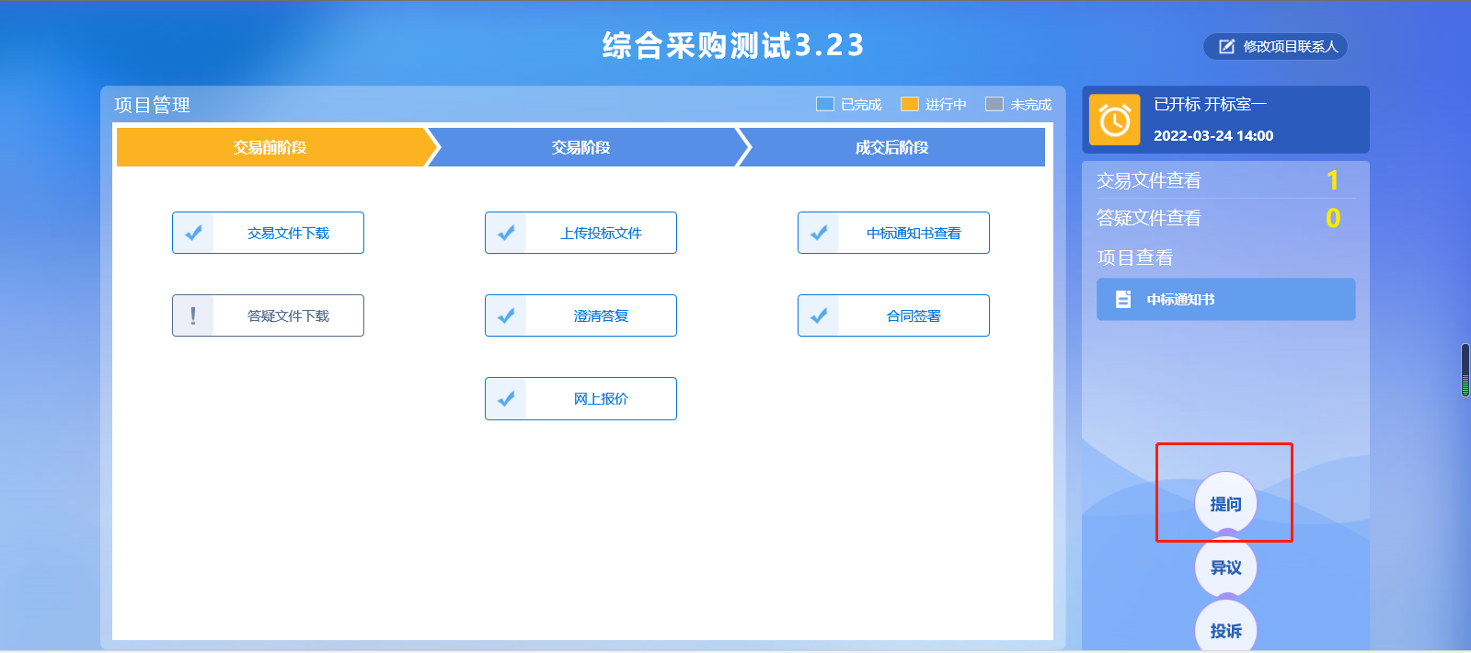3.1.2、点击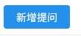后，在弹出界面选择项目，点击文件类别选择项目，如下图：
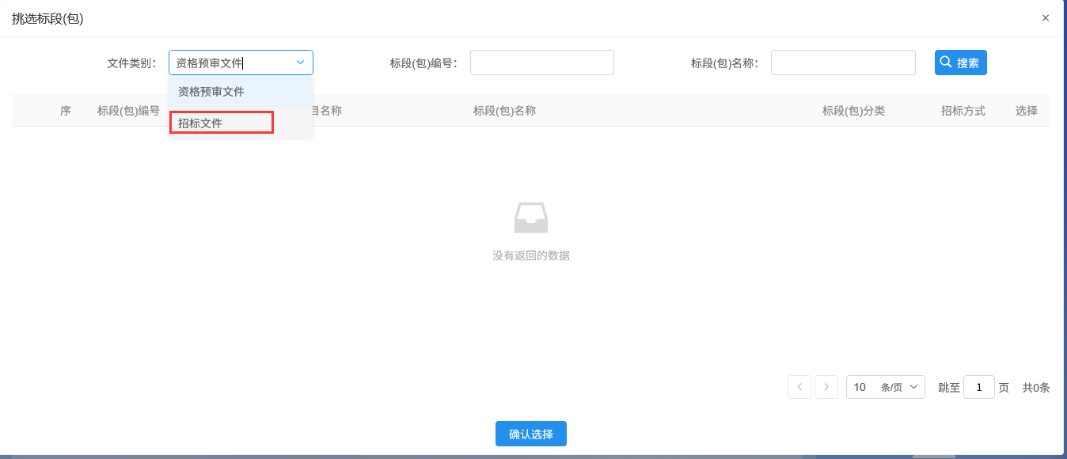
3.1.3、挑选到标段后跳转到问题编辑界面，填写问题描述，及其他基本信息及附件后提交问题，如下图：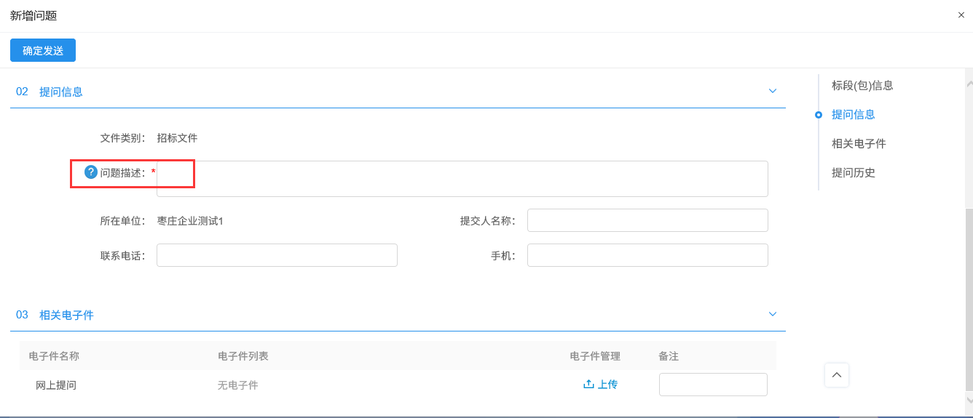

3.2、澄清
3.2.1、评标过程中专家对投标文件有疑问，供应商可以在评标澄清回复中进行解答，如下图：